Secteur Pastoral Ambarès

Reçois cette alliance Signe de mon amour et de ma fidélité,
Au Nom du Père et du Fils et du Saint Esprit"
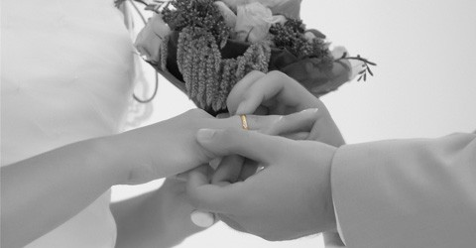
  - Voir les piliers du mariage Vidéo youtube chaine curé d’Ambarès
    - La différence Mariage Civil/Religieux (pp 3-4)
    - Les piliers du mariage (pp 5-6)
    - Lecture de la Catéchèse du pape Benoit XVI (p 7)
    - Catéchèse sur la liberté chrétienne :
« Aimer, le don qui me rend libre »
    - Présentation de la déclaration d'intention

Séquence 2 (journée de rencontre)

- Homme et Femme il les créa (lecture commentée de Gn1-3)
  - Les homme viennent de mars et les femmes de venus vidéo notre chaine et raccourcie dans video 1 mariage
  - Amour, Union, Procréation (individuel puis en couple)
    - Le dialogue des corps
    - Cinq langages pour dire je t'aime video
Chasteté et sexulaté eet genitalité dans l’union conjugale
Paternité et maternité responsable, l'enfant comme Don.

- Le pardon dans le couple
  - "Les sujets qui fâchent" (en grand groupe)
  - Le couple à l'épreuve de l'infidélité (en sous-groupe)
  - La communion dans la différence (en sous-groupe)
    - Communiquer pour mieux s'aimer

- La prière dans notre vie (1Cor 12)
Le mystère pascal dans le sacrement de notre mariage

- vidéo sur les sacrements. 3 mitutes kt

LE MARIAGE CIVIL A LA MAIRIE :

  - Mot d'accueil par le maire
  - Le maire expose au époux leurs devoirs, en lisant les articles du code civil:

Art. 212: Les époux se doivent mutuelle fidélité, secours, assistance.

Art. 213: les époux assurent ensemble la direction morale et matérielle de la famille. Ils pourvoient à l'éducation des enfants et préparent leur avenir.

Art. 214: Si les conventions matrimoniales ne règlent pas la contribution des époux aux charges du mariage, ils y contribuent à proportion de leurs facultés respectives.

Art 215: les époux se doivent mutuellement à une communauté de vie.

  - Le maire demande ensuite aux époux s'ils ont fait un contrat de mariage.
  - Il s'enquiert si quelqu'un dans la salle a des raisons de s'opposer à ce mariage "qu'il se manifeste ou qu'il se taise à jamais".
  - Puis chacun se lève pour écouter l'engagement du mariage et le consentement des mariés:
Remise des alliances s'il n'y a pas de cérémonie religieuse.
Le maire: Monsieur N. , consentez vous à prendre pour épouse mademoiselle N.?
Lui: Oui
Le maire: Mademoiselle N. , consentez vous à prendre pour époux monsieur N.?
Elle: Oui

Le maire: Au nom de la loi, nous vous déclarons unis par le mariage.

Signature du registre.

LE CONSENTEMENT DES EPOUX A L'EGLISE :

Après avoir écouté les textes bibliques, le célébrant en fera un commentaire adapté à la circonstance puis, il interroge les époux qui répondent séparément:

N. et N., vous avez écouté la parole de Dieu
qui révèle la grandeur de l'amour humain et du mariage. Vous allez vous engager l'un envers l'autre.
Est-ce librement et sans contrainte?
Les futurs époux séparément: Oui

Il poursuit: En vous engageant dans la voie du mariage Vous vous promettez amour mutuel et respect. Est-ce pour toute votre vie?
Les futurs époux séparément: Oui pour toute notre vie

Il poursuit: Etes-vous prêts à accueillir les enfants que Dieu vous donne et à les éduquer selon l'Evangile du Christ
et dans la foi de l'Eglise?
Les futurs époux séparément: Oui

Il poursuit: Etes-vous disposés à assumer ensemble votre mission de chrétiens dans le monde et dans l'Eglise?
Les futurs époux ensemble: Oui

Puisque vous êtes décidés à vous engager dans les liens du mariage, en présence de Dieu et de son Eglise, donnez-vous la main et échangez vos consentements:
Le futur époux:
Moi, N., je te reçois N. comme épouse, et je promets de te rester fidèle, dans le bonheur et dans les épreuves, dans la santé et dans la maladie, pour t'aimer tous les jours de ma vie.
La future épouse:
Moi, N., je te reçois N. comme époux et je serai ton épouse.
Je promets de t'aimer fidèlement dans le bonheur et dans les épreuves tout au long de notre vie.
Forme dialogale du consentement:
Le futur époux:
N. , veux tu être ma femme (mon épouse)?
La futur épouse:
Oui je le veux;
Et toi N. , veux tu être mon mari (mon époux)?
Le futur époux:
Oui je le veux.
Moi, N. , je te reçois N. comme épouse et je serai ton époux.
Je promets de t'aimer fidèlement dans le bonheur et dans les épreuves tout au long de notre vie.
La future épouse:
Moi, N. , je te reçois N. comme époux et je serai ton épouse.
Je promets de t'aimer fidèlement dans le bonheur et dans les épreuves tout au long de notre vie.

Mariés pour toute la vie est-ce réaliste?
"Comment croire encore que le mariage est indissoluble quand la vie des gens et sa longévité a tellement changé?"
L'Eglise n'a pas décrété un jour le mariage indissoluble. Elle ne fait que transmettre ce qu'elle a reçu du Christ: que l'homme ne sépare pas ce que Dieu a uni". Les Apôtres ont été les premiers à réagir: "s'il en est ainsi, disent-ils, il n'y a pas intérêt à se marier!".
Pourtant l'indissolubilité du mariage n'est pas une loi arbitraire, imposée de l'extérieur. Elle traduit le vœu le plus profond du cœur humain. Se marier pour de vrai, c'est vivre un don sans retour, un accueil sans réserve, une alliance sans fin.
Ceux qui s'aiment sont inséparables. Evidement si leur amour est seulement passionnel, pulsionnel et fusionnel, il ne durera pas : ces feux se refroidiront ou d'autres feux s'allumeront. Mais quand un homme et une femme se sont réellement épousés, ce serait leur arracher le cœur que de les arracher l'un à l'autre. Ce n'est pas par hasard qu'amour rime avec "toujours", envers et contre tout, et malgré tant de preuves du contraire.

Tous les jours de ma vie

- Ai-je le désir d’aimer malgré les difficultés ?

- La longévité de la vie m'engage pour de nombreuses années, ai-je conscience que les formes de notre amour doivent évoluer au cours du temps et qu'il faut le construire sur un vrai dialogue et une vraie complicité?
- Et si l’un de nous devient malade ou handicapé ? Suis-je encore aimable ?

Je promets de t'aimer

- C'est une question à laquelle je dois répondre en vérité personnellement!
- Suis-je vraiment capable de quitter ou de changer tout ce qui

empêche un amour vrai pour mon conjoint (ma conjointe)?

- Ai-je vraiment pris en considération tout ce que cela impliquait lorsque nous nous sommes demandés en mariage?

Pourquoi se marier puisqu'on s'aime?
"L'important est de s'aimer. Une cérémonie est-elle nécessaire?"
Si l'on se marie seulement pour
faire une belle cérémonie, il vaut mieux en effet s'en abstenir.
L'Eglise n'est pas une entreprise de pompes nuptiales ! Nous avons vu trop de grands noms du show-biz ou de la presse people se marier sous le feu des projecteurs pour se séparer quelques années voire quelques mois après.
Le mariage est le haut lieu de l'amour et le berceau de la vie. Certes on peut se contenter de "faire l'amour", on peut même se permettre de "faire un enfant", sans pour autant se marier. Mais justement, le mariage, c'est autre chose. Celui qui veut donner son amour, comme celui qui veut donner la vie, engage l’avenir : le sien, celui de l'aimé, celui de l'enfant. Le mariage est une alliance d'amour. C'est bien le sens de l'anneau que les époux échangent. La bague au doigt ce n'est pas la corde au cou !
Dans son livre Dieu est amour, le pape Benoit XVI souligne que "celui qui veut donner de l'amour doit aussi le recevoir comme un don". Cette expression est très proche de l'une des formules du rituel catholique du mariage pour l'échange des consentements : "je te reçois comme époux, et je me donne à toi". L'alliance de ces deux vies en une vie commune, et tout le fruit désirable et imprévisible qui peut en naitre : telles sont la beauté et la sainteté du mariage.

Je te resterai fidèle

- Suis-je prêt (e) à tout te pardonner?

- Y a-t-il des choses impardonnables dans un couple?

- Comment rester fidèle et comment construire cette fidélité au quotidien ?
- Y a-t-il des attitudes quotidiennes qui blessent la fidélité ou au contraire qui la met en valeur?
- Quels sont les pièges à éviter ?

- La confiance a-t-elle quelque rapport avec la fidélité?

Le mariage une corde au cou ou un lien d'amour?

7

CATECHESE DU PAPE BENOIT XVI SUR LE MARIAGE5

Les modèles de mariages entre un homme et une femme
Plusieurs types de mariage entre un homme et une femme existent selon les cultures et les époques : Le « mariage coutumier» de l'Afrique ou bien le mariage occidental par exemple. En Europe, jusqu'au dix-neuvième siècle, il y avait un autre modèle dominant du mariage : souvent le mariage était en fait un contrat entre clans, où l'on essayait de le conserver, d'ouvrir le futur, de défendre la propriété. On cherchait dans chaque clan celui ou celle qui pourraient être unis pour l'intérêt mutuel des partis, en espérant qu'ils seraient appropriés l'un à l'autre.

Le sentiment de l'amour pour toujours
Mais depuis le dix-neuvième siècle, a émergé le désir d'une émancipation de l'individu. Au nom de la liberté de la personne, le mariage n'est plus désormais fondé sur la volonté des autres, mais sur le propre choix des époux. D'abord la personne tombe amoureuse, puis viennent les fiançailles et ensuite le mariage. A cette époque tous furent convaincus que c'était le seul modèle juste et que l'amour en lui-même garantirait le « pour toujours », parce que l'amour est absolu, il veut tout et donc la totalité du temps : il est « pour toujours ».

L'amour est une décision
Malheureusement, la réalité n'est pas ainsi : tomber amoureux est une belle chose, mais elle n'est peut-être pas perpétuelle, le sentiment ne demeure pas éternellement. Le passage du « tomber amoureux », aux fiançailles, jusqu'au mariage exige plusieurs décisions, plusieurs expériences intérieures.
Le sentiment d'amour est beau, mais il doit être purifié, il doit suivre un processus de discernement, c'est-à-dire que doivent également entrer la raison et la volonté ; doivent s'unir raison, sentiment et volonté. Dans le rite du mariage, l'Église ne dit pas : « Es-tu amoureux ?», mais « veux-tu ?», «es-tu décidé ?». Autrement dit : tomber amoureux doit devenir véritable amour impliquant la volonté et la raison dans un chemin, qui est celui des fiançailles, de purification, de plus grande profondeur, de sorte que vraiment l'homme tout entier, avec toutes ses capacités, avec le discernement de la raison, la force de la volonté, dise : « Oui, c'est ma vie ».

Le vin des noces de cana
Je pense souvent aux noces de Cana. Le premier vin est très beau : c'est quand on tombe amoureux. Mais il ne dure pas jusqu'à la fin : doit venir le second vin, le meilleur, c'est-à-dire qu'il doit fermenter, grandir et mûrir. Un amour définitif qui devient vraiment « second vin » est plus beau, meilleur que le premier vin. Et celui-là, nous devons le chercher. Et là, il est aussi important de ne pas être isolé, mais que soient également impliqués la communauté de la paroisse, l'Église, les amis. Tout cela, la juste personnalisation, la communion de vie avec les autres, avec les familles qui se soutiennent mutuellement, est très important et seulement ainsi, dans cette implication de la communauté, des amis, de l'Église, de la foi, de Dieu lui-même, se développe un vin qui dure indéfiniment.

⁵ Jubilé des familles, Milan, juin 2012

LA DECLARATION D'INTENTION
Peu avant le mariage, les fiancés doivent exprimer par écrit leur volonté libre de se marier en conformité avec les exigences du Seigneur et de l'amour humain : indissolubilité du lien qui les attachera l'un à l'autre, fidélité mutuelle, acceptation de la paternité et de la maternité, désir de baptiser et d'éduquer leurs enfants dans la Foi. Il est bon qu'ils n'utilisent pas un formulaire stéréotypé, mais qu'ils disent aussi le projet de leur foyer. La déclaration d'intention sera personnelle, datée et signée. Un formulaire administratif vous est donné en exemple mais il convient de personnaliser un peu plus votre propre lettre tout en exprimant clairement les points essentiels. Écrivez vous l’un à l’autre sans vous montre la lettre relisez votre histoire et comment la vie de l’autre change votre vie vous decouvrire le txte dans une rencontre en privé avec le celebrant
Un exemple de déclaration d'intention Le formulaire administratif:

Moi, (Nom et prénom)…………………………………………………………………………………………………………
En vue de mon mariage avec (Nom et prénom)………………………………………………………………………
Je veux en pleine liberté, au jour de mon mariage, en m'engageant devant tous et en présence de Dieu, créer avec _{(Prénom)………………………………………}une véritable communauté de vie et d'amour, consacrée par le Christ, telle que l'entend l'Eglise catholique.
Je veux par cet engagement réciproque, établir entre nous un lien sacré que rien durant notre vie ne pourra détruire.
Je m'engage à tout faire pour que notre amour, qui nous a été donné par Dieu, grandisse dans une fidélité totale et à être pour mon époux (épouse) un véritable soutien.
J'accepte les enfants qui pourront naitre de notre union. Nous les éduquerons humainement et chrétiennement, par le baptême et l'éducation dans la Foi, avec le meilleur de nous-mêmes. Je crois que notre amour nous appelle à dépasser notre égoïsme, en nous mettant au service des autres dans notre foyer et dans la société, en travaillant avec tous pour plus de charité, de justice et de paix.
J'ai la certitude dans la foi que, par le sacrement de mariage, Dieu qui s'engage avec nous, consacrera ce projet de vie et que par lui nous pourrons répondre à son appel.
Nous nous y emploierons, éclairés par l'Evangile, nourri (e) par l'eucharistie, soutenus par l'Eglise.
……………………………………………………………………………………………………………………………………
……………………………………………………………………………………………………………………………………
……………………………………………………………………………………………………………………………………

A………………………………… le……………………………………
Signature du ministre du sacrement Signature de l'époux (épouse)

"HOMME ET FEMME IL LES CREA"
(Gn1, 26-31) ²⁶ Dieu dit : « Faisons l'homme à notre image, selon notre ressemblance. Qu'il soit le maître des poissons de la mer, des oiseaux du ciel, des bestiaux, de toutes les bêtes sauvages, et de toutes les bestioles qui vont et viennent sur la terre.
» ²⁷ Dieu créa l'homme à son image, à l'image de Dieu il le créa, il les créa homme et femme. ²⁸ Dieu les bénit et leur dit : « Soyez féconds et multipliez-vous, remplissez la terre et soumettez-la. Soyez les maîtres des poissons de la mer, des oiseaux du ciel, et de tous les animaux qui vont et viennent sur la terre. » ²⁹ Dieu dit encore : « Je vous donne toute plante qui porte sa semence sur toute la surface de la terre, et tout arbre dont le fruit porte sa semence : telle sera votre nourriture. ³⁰ Aux bêtes sauvages, aux oiseaux du ciel, à tout ce qui va et vient sur la terre et qui a souffle de vie, je donne comme nourriture toute herbe verte. » Et ce fut ainsi. ³¹ Et Dieu vit tout ce qu'il avait fait : c'était très bon. Il y eut un soir, il y eut un matin : ce fut le sixième jour.

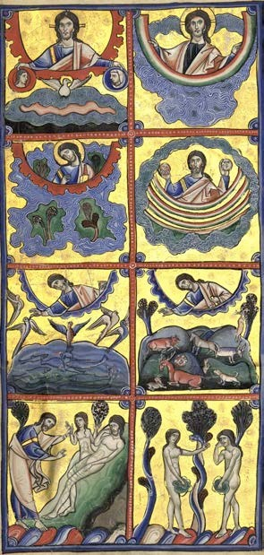
(Gn2, 07-25) ⁰⁷ Le Seigneur Dieu modela l'homme avec la poussière tirée du sol ; il insuffla dans ses narines le souffle de vie, et l'homme devint un être vivant.
⁰⁸ Le Seigneur Dieu planta un jardin en Éden, à l'orient, et y plaça l'homme qu'il avait modelé. ⁰⁹ Le Seigneur Dieu fit pousser du sol toute sorte d'arbres à l'aspect attirant et aux fruits savoureux ; il y avait aussi l'arbre de vie au milieu du jardin, et l'arbre de la connaissance du bien et du mal. ¹⁵ Le Seigneur Dieu prit l'homme et le conduisit dans le jardin de l'Éden pour qu'il le travaille et le garde. ¹⁶ Le Seigneur Dieu fit à l'homme
cette interdiction : « Tu peux manger les fruits

de tous les arbres du jardin ; ¹⁷ mais quant à l'arbre de la connaissance du bien et du mal, tu n'en mangeras pas ; car, le jour où tu en mangeras, tu mourras. » ¹⁸ Le Seigneur Dieu dit : « Il n'est pas bon que l'homme soit seul. Je vais lui faire une aide qui lui correspondra. » ¹⁹ Avec de la terre, le Seigneur Dieu façonna toutes les bêtes des champs et tous les oiseaux du ciel, et il les amena vers l'homme pour voir quels noms il leur donnerait. C'étaient des êtres vivants, et l'homme donna un nom à chacun. ²⁰ L'homme donna donc leurs noms à tous les animaux, aux oiseaux du ciel et à toutes les bêtes des champs. Mais il ne trouva aucune aide qui lui corresponde. ²¹ Alors le Seigneur Dieu fit tomber sur lui un sommeil mystérieux, et l'homme s'endormit. Le Seigneur Dieu prit de la chair dans son côté, puis il le
referma. ²² Avec ce qu'il avait pris à l'homme, il forma une femme et il l'amena vers l'homme. ²³ L'homme dit alors : « Cette fois-ci, voilà l'os de mes os et la chair de ma chair ! On l'appellera : femme.
» ²⁴ A cause de cela, l'homme quittera son père et sa mère, il s'attachera à sa femme, et tous deux ne feront plus qu'un. ²⁵ Tous les deux, l'homme et sa femme, étaient nus, et ils n'en éprouvaient aucune honte l'un devant l'autre.

RENCONTRE DU PAPE FRANÇOIS AVEC LES FIANCES POUR LA SAINT-VALENTIN6

L'amour est une relation qui se construit
Il est important de se demander s’il est possible de s’aimer « pour toujours » ? Aujourd’hui, beaucoup de personnes ont peur de faire des choix définitifs. Cela est une peur généralisée, propre à notre culture. Faire des choix pour toute la vie semble impossible. Aujourd’hui, tout change rapidement, rien ne dure longtemps… Et cette mentalité pousse beaucoup de ceux qui se préparent au mariage à dire : « On reste ensemble tant que dure l’amour », et ensuite ? Salut et à bientôt… Et le mariage se termine comme cela. Mais qu’est-ce que nous entendons par « amour » ? Seulement un sentiment, un état psycho-physique ? Bien sûr, si l'amour est cela, on ne peut pas se construire sur quelque chose de solide. Mais si, en fait, l’amour est une relation, alors c’est une réalité qui grandit, et nous pouvons dire, par analogie, qu’elle se construit comme une maison. Et on construit la maison ensemble, pas tout seul ! Construire, ici, signifie favoriser et aider la croissance.
Le roc de l'amour vrai
Chers fiancés, vous êtes en train de vous préparer à grandir ensemble, à construire cette maison, pour vivre ensemble pour toujours. Vous ne voulez pas la fonder sur le sable des sentiments qui vont et viennent, mais sur le roc de l’amour vrai, l’amour qui vient de Dieu. La famille naît de ce projet d’amour qui veut grandir comme on construit une maison pour qu’elle soit un lieu d’affection, d’aide, d’espérance, de soutien. De même que l’amour de Dieu est stable et pour toujours, ainsi nous voulons aussi que l’amour qui fonde la famille soit stable et pour toujours. S’il vous plaît, nous ne devons pas nous laisser vaincre par « la culture du provisoire » ! Cette culture qui, aujourd’hui, nous envahit tous, cette culture du provisoire. Cela n’est pas possible !
L'amour n'est pas une question de quantité mais de qualité
Alors, comment peut-on soigner cette peur du « pour toujours » ? On la soigne jour après jour, en se confiant au Seigneur Jésus dans une vie qui devient un chemin spirituel quotidien, fait de pas – des petits pas, des pas de croissance commune –, fait d’engagement à devenir des femmes et des hommes murs dans la foi. Parce que, chers fiancés, ce « pour toujours » n’est pas simplement une question de durée ! Un mariage n’est pas réussi seulement s’il dure, mais c’est sa qualité qui est importante. Le défi des époux chrétiens est d’être ensemble et de savoir s’aimer pour toujours.
Le Seigneur est la source d'un amour qui se multiplie
Il me vient à l’esprit le miracle de la multiplication des pains ; pour vous aussi, le Seigneur peut multiplier votre amour et vous le rendre frais et bon chaque jour. Il en a une réserve infinie ! C’est lui qui vous donne l’amour qui est le fondement de votre union et il le renouvelle, il le fortifie chaque jour. Et il le rend encore plus grand lorsque la famille s’agrandit avec les enfants. Sur ce chemin, la prière est importante, elle est nécessaire, toujours. Lui pour elle, elle pour lui et tous les deux ensembles. Demandez à Jésus de multiplier votre amour. Dans la prière du Notre Père, nous disons : « Donne-nous aujourd’hui notre pain de ce jour ». Les époux peuvent apprendre aussi à prier ainsi : « Seigneur, donne- nous aujourd’hui notre amour de ce jour », parce que l’amour quotidien des époux est le pain, le vrai pain de l’âme, celui qui les soutient pour qu’ils puissent avancer. Plus vous vous confierez en Lui, plus votre amour sera « pour toujours », capable de se renouveler, et il vaincra toute difficulté.

⁶ Rome le 14 février 2014

LE DIALOGUE DES CORPS

Dans le dialogue qui conditionne la vie du couple et son épanouissement, le dialogue des corps a une place essentielle. C'est un langage merveilleux à cultiver et à embellir. Le contact sexuel, moment de communication intense, a besoin de beaucoup d'attention pour qu'il apporte non seulement le plaisir, mais la JOIE et le bonheur toute une vie.

Ce petit questionnaire est absolument personnel. Après l'avoir rempli individuellement, vous êtes invités à vous retrouver en couple pour en parler à deux.

Répondre par V (vrai), F (faux), N (à nuancer)

- J'ai besoin d'un climat de tendresse et d'affection pour avoir envie de toi (……)

- Les problèmes quotidiens influencent ma disponibilité sexuelle (……)

- L'acte sexuel nécessite un apprentissage pour donner de la joie (……)

- Le nombre de relations que nous aurons par semaine sera le reflet de notre amour (……)

- Il faut que les relations sexuelles soient variées
car tout est possible et rien ne blesse ma dignité ou ma sensibilité (……)

- Les rapports sexuels perfectionnés sont vraiment un but à atteindre (……)

- Il y a des paroles, des pensées et des gestes
qui peuvent me blesser dans les rapports sexuels (……)

- Dans nos relations sexuelles j'oserai dire ce que je souhaite et ce qui me fait plaisir (……)

- Dans nos relations sexuelles j'oserai refuser ce que je n'aime pas (……)

- La question de la régulation des naissances⁷ ne regarde que l'épouse (……)

- Je désire avoir rapidement un enfant avec toi (……)

- L'enfant sera le lien le plus puissant entre nous (……)

- La venue d'un enfant n'a jamais remis sur pied un couple en péril (……)
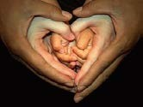

⁷ Ou de la contraception

CINQ LANGAGES POUR DIRE "je t'aime"8:

Hommes et femmes sont différents et ne pas le voir est le meilleur moyen d'en faire des étrangers, tandis que nous trouver une immense richesse dans cette complémentarité. Bien sûr en la matière nous pouvons facilement tomber dans la caricature et chacun demeure unique.
Cela est vrai particulièrement en ce qui concerne la manière unique que chacun a de ressentir l'amour de son conjoint à son égard : chacun a son "langage de l'amour". 5 grands langages peuvent être décelés :

- Les paroles valorisantes
Valoriser l'autre par des paroles appropriées est une façon d'exprimer notre amour. Cela consiste à dire des paroles qui font du bien. Des paroles valorisantes et des compliments verbaux sont de puissants communicateurs d'amour. N'hésitez pas à mettre votre conjoint en valeur devant les autres. Ne pas hésiter à faire un compliment verbal, écrire une carte, faire comprendre à l'autre que vous l'estimez
- Les moments de qualité
"Moment de qualité" rime avec "moments de complicité". La nature de l'activité est secondaire, c'est réserver un temps privilégié pour l'autre. Ces moments sont aussi nécessaires à la santé de notre mariage que la nourriture pour le corps.
- Les cadeaux
C'est une expression fondamentale de l'amour qui transcende toutes les barrières culturelles. C'est un symbole qui a une portée émotionnelle. Sa valeur marchande n'a aucune importance. Mais ceux dont c'est le langage d'amour vont le recevoir et se dire : "il a pensé à moi".
- Les services rendus
Mettre la table, laver la vaisselle, passer l'aspirateur, nettoyer un meuble, changer la couche du bébé et bien d'autres services, nécessitent de la réflexion de l'organisation, de l'attention et de l'effort. Dans un esprit positif, ils sont d'authentiques expressions de l'amour.
- Le contact physique
Dans toutes les cultures les personnes ont trouvé une forme de contact physique pour se saluer. Dans les moments d'épreuve nous nous embrassons instinctivement. Comment l’expliquer ? En réalité c'est un excellent communicateur d'amour. Touchers affectueux, amoureux, caresses, main posée sur celle de son conjoint, être assis l'un contre l'autre en regardant la télévision, s'enlacer, sont autant d'expression de son amour au conjoint.

Numérotez de 1 à 5, selon l'ordre d'importance, quel est le langage qui vous fait vous sentir aimé(e). Ensuite, prenez le
temps d'en parler ensemble
Lui |  | Elle
 | Paroles valorisantes | 
 | Moments de qualité | 
 | Cadeaux | 
 | Services rendus | 
 | Toucher physique | 

Notez pour vous ………………………………………………………….

Argent
CES SUJETS QUI FACHENT9

rapidement engendrer des tensions.
- A EVITER:
  - Ne jamais en parler.
  - Reproduire les modèles par conviction idéologique.
- PISTES:
  - Tenir compte des attentes de chacun, des enfants ainsi que des changements de

C'est le premier motif de divorce invoqué (60%). Très délicat, ce sujet est à évoquer très vite et à chaque fois que nécessaire en fonction des évolutions de la vie commune : arrivée des enfants, chômage, retraite… Dans la vie de couple, on est invité à mettre tout en commun, en fonction de la situation réelle, du caractère et des talents de chacun. Y compris la gestion de l'argent et du patrimoine (même s'il est peu important).
- A EVITER:
Ne jamais en parler. Les amoureux trouvent

Amis
situation.
- Ne pas avoir peur de revenir sur une décision qui a déséquilibré la vie de couple.
- Bien peser les priorités, séparément puis en couple.
- Faire un point chaque année (horaires, disponibilité à notre conjoint, aux enfants, à la prière, à mon travail, à l'épanouissement de chacun etc…)

souvent sordide de "faire les comptes" quand on s'aime…
  - PISTES:
Essayer de faire un budget ensemble, de voir les priorités. Cela ne s'oppose pas à ce que chacun dispose d'un espace réel d'autonomie

Sexualité
  - A EVITER:
    - En faire un sujet tabou : cela ne fait qu'aggraver les difficultés
    - Ne pas respecter le désir de l'autre
    - Utiliser l'autre pour satisfaire ses propres pulsions
    - Croire qu'avec d'avantage de technique on s'épanouira mieux. Regarder des films ou des revues pornographiques se révèle catastrophique pour la vie amoureuse et sexuelle du couple.
  - PISTES:
    - En parler beaucoup ensemble, d'autant plus qu'il y a des difficultés et des amertumes. La sexualité et la vie amoureuse forment un tout à ne pas dissocier.
    - L'homme et la femme n'ont pas le même rythme dans l'éveil du désir ; en tenir compte concrètement.
    - Prendre du temps avant pour se retrouver, parler, s'apprécier, se détendre.
    - Ne pas reléguer les questions de régulation des naissances (parfois de contraception) à la seule épouse mais en prendre la responsabilité à deux.

Travail et vie de famille
Concilier travail et vie de couple/famille n'est pas toujours évident…Pression exercée par l'entreprise, difficultés professionnelles, garde des enfants, etc… Autant de sujets qui peuvent

Se marier ou vivre en couple bouscule bien souvent nos amitiés. Le couple est invité à reconstruire son propre réseau d'amis.
Cependant notre conjoint doit demeurer l'élu(e) de notre cœur.
- A EVITER:
  - Continuer à vivre les relations extérieures de la même façon que nous les vivions célibataire.
  - Couper systématiquement toute relation.
- PISTES:
  - Parler ensemble de nos amis et avoir des amis communs.
  - Eviter les relations ambigües

Education des enfants
L'éducation est une des tâches les plus essentielles de la vie de couple. Avec des visions parfois assez différentes…
- A EVITER
  - Que l'éducation ne soit le rôle exclusif de l'un des deux conjoints.
  - Laisser les enfants pousser tout seul, sans accompagnement parental…
- PISTES
  - Chaque enfant est unique et a besoin de deux parents pour s'épanouir. Avoir un contact personnel avec chacun des enfants.
  - L'éducation est appelée à être un sujet permanent de dialogue entre conjoints.
  - Prendre des décisions ensemble : orientations, suivi du travail scolaire…
Relations avec les familles
- A EVITER
  - Ne pas avoir "coupé le cordon".
  - Chercher absolument à reproduire un modèle parental.
- PISTES
  - Décider ensemble des visites familiales
  - Apprendre de plus en plus à accepter ses parents et ses beaux-parents tels qu'ils sont.

    - S'efforcer d'être aimable en famille.
    - Ne pas faire un plat des problèmes familiaux et…mettre de l'eau dans son vin.

Loisirs
Ils occupent une place importante dans notre vie.
Autant qu'ils soient des moments de rencontre et de détente qui favorisent la croissance dans l'amour!
- A EVITER
  - Imposer à l'autre ses volontés.
  - Ne pas connaître ses aspirations.
  - En faire un refuge ou un défouloir.
- PISTES
  - Avoir des loisirs personnels en couple ou en famille.

Tâches ménagères:
- A EVITER:
  - Enfermer l'autre dans des tâches particulières de manière définitive, et dont il n'y a plus lieu de discuter.
  - Ne rien dire quand on a l'impression "qu'on fait tout"…
  - Accumuler les rancœurs.
- PISTES
  - Aussi surprenant que cela puisse paraître, les tâches ménagères sont un lieu privilégié pour exprimer concrètement votre amour, vous servir mutuellement et vous entraider.
  - Echanger simplement et régulièrement sur la répartition de ces tâches quotidiennes.

    - En parler ensemble au moins en début de

chaque année scolaire et préparer au minimum les vacances.
    - Prévoir un budget. Les "folies" doivent être calculées ; à défaut elles risquent de devenir un boulet à trainer.
Réseaux sociaux, internet, télévision
- A EVITER
  - Regarder la télé, se connecter, comme si l'autre n'était pas là…
  - Laisser les médias quels qu'ils soient organiser soirées et week-end à votre place.
- PISTES
  - Planifier, choisir les émissions à regarder ensemble.
  - S'accorder quelques moments de détente avec ses réseaux sociaux préféré… sans jamais les laisser prendre le pas sur l'intimité et l'amour du couple.
  - Communiquer sur les sujets de tension : temps passé devant Facebook ou à envoyer des sms ; zapping ; etc.…

LE COUPLE A L'EPREUVE DE L'INFIDELITE10:

Malgré le choc de la découverte, la colère et la culpabilité, certains parviennent à protéger et même renforcer leur lien amoureux.
Les statistiques montrent que l’infidélité est loin d’être le premier motif de séparation :
elle n’apparaît qu’au septième rang des sources de conflit entre les partenaires, loin derrière les problèmes de communication ou les conflits de valeurs ! Cependant, un sondage Sofres de 2010 révélait que, pour 77% des personnes interrogées, la fidélité conditionne la réussite de leur couple. L'amour des époux est un désir d'union, ils veulent ne faire plus qu'un pour toujours !
L’infidélité reste un important motif de séparation. Mais pour ceux qui acceptent de la considérer comme un révélateur du mal-être de leur union, qui sont prêts à relever leurs manches et à faire baisser leur niveau d’orgueil pour s’en sortir, la tromperie, si préjudiciable à l’entente des partenaires, peut être dépassée et le bonheur du couple retrouvé.

Donner le temps à notre amour de guérir
Le facteur « temps » est alors le premier enjeu à prendre en compte. Se relever du traumatisme, traverser les sentiments de colère, de rancœur et d’abandon chez le trompé, ou l’inconfort de la culpabilité et de la honte chez le trompeur sont des processus émotionnels qui demandent beaucoup de temps et retardent l’établissement d’une nouvelle confiance. Il ne faut pas prendre de décisions hâtives guidées par l'émotion.

Comment se relever ensemble ?
Quels sont les éléments qui laissent penser que les partenaires en souffrance se relèveront d’une telle difficulté dans leur couple ? : L’amour tendre et l’amitié ! C’est cela qui fait tenir un couple, bien plus que le droit de jouissance revendiqué partout. La capacité à se parler en profondeur et à oser mettre à plat leur histoire commune, l’évolution de leur lien. Lorsque les partenaires acceptent de revisiter leur engagement, une grande partie du chemin est faite. Réfléchir, mettre à plat, se faire des aveux, redéfinir son engagement… Une démarche bien difficile quand on est ravagé par de grands sursauts émotionnels. C’est pour cela qu'il ne faut jamais prendre de décision importante dans l'émotion du moment. La confiance ne peut se construire que sur des bases renouvelées. Les partenaires doivent reconsidérer ce qui va mal et aussi ce qui va bien entre eux. Après de longs moments d'épreuves vécues à deux, de nombreux couples peuvent affirmer qu'ils ont pleinement retrouvé le goût de s’aimer.

Peut-on y parvenir sans aide ?
Le risque est grand de s'enfermer dans sa douleur jusqu'à ce qu'elle détruise le couple. Le recours à un conseiller conjugal extérieur peut se révéler décisif et il s'avère que les accompagnements de couple constituent de sérieux soutiens. Le sacrement de la réconciliation¹¹ est aussi le lieu d'une vraie guérison intérieure de mes fautes ou de mes manques de pardon qui me culpabilisent et m'empêchent d'aimer à nouveau. Dieu, source de l'amour et du pardon, peut me venir en aide dans mon sacrement de mariage.

¹⁰Inspiré largement d'un article du figaro madame du 06 mars 2012 à propos de l'expérience professionnelle de Marie hellène SIMARD, Jean-Paul SAUZEDE, Anne SAUZEDE Lagarde et Alain DELOURME, psychothérapeutes.
¹¹ La confession auprès d'un prêtre.

COMMUNIQUER pour mieux s'aimer

La communication est un des piliers de la vie du couple

"Quand on ne se parle plus, il n'y a plus rien à se dire". Ce qui tue les couples, ce ne sont ni les querelles, ni les difficultés, ni les manques d'argent, ni même la fidélité. C'est le manque de communion. Quand le silence s'installe, chargé de non-dits et d'incompréhensions.
C'est aussi par lui que se réalise l'unité du mariage. Communications non verbales qui s'exprime par le corps : regards, attitudes, sexualité… et communication verbale

Les conditions d'un vrai dialogue :
    - Se rendre disponible : J'arrête mes activités, je quitte mon écran d'ordinateur, j'éteins la télé, je range mon téléphone, etc.…

    - Décider de parler : On aimerait tellement que l'autre devine nos pensées : si il (elle) m'aimait, il saurait. Mais l'autre ne devine pas, ne comprend pas, parce qu'il est différent, qu'il n'a pas la même sensibilité ni les mêmes besoins. Si on ne le dit pas, l'autre ne comprend pas et ne sait pas.
Les conditions d'une bonne écoute:
- Accorder toute mon attention en cessant mon activité.
- Créer un climat de bienveillance
- Repérer nos préjugés pour favoriser l'accueil de l'autre dans son unicité
Quelques obstacles à la communication:
- Porter trop vite un jugement (même positif)
- Rassurer en empêchant l'autre d'exprimer ce qu'il ressent "ce n'est pas grave, cela s'arrangera…"
- Trouver la solution au problème évoqué à sa place "si j'étais à ta place, voilà ce que je ferais…"
- Donner une explication ou une interprétation à ce qui est dit "tu ressens cela parce que…"

    - Choisir le bon moment pour parler. S'assurer que l'autre est disponible, qu'il est en état d'écouter. Pour cela, savoir attendre et guetter les moments propices. Savoir patienter après une dispute que la colère soit tombée, que l'autre ait terminé un travail qui lui tient à cœur… "Une parole dite au bon moment est aussi précieuse que des objets décorés d'argent."¹²

    - Prendre conscience des peurs qui nous habitent et qui sont de véritables freins à la communication : j'ai peur qu'il (elle) ne comprenne pas, de ses réactions, de son jugement. Qu'il (elle) rigole, aille le raconter à sa mère (son père). Avoir repéré ses peurs permet de les dire à l'autre pour qu'il puisse les prendre en compte et y faire attention.

    - Parler en utilisant le "je" et en évitant le fameux "tu" qui tue. "tu ne fais jamais attention à moi, tu ne m'écoutes jamais, tu es toujours distrait (e)", autant d'accusations qui enferment l'autre dans des attitudes sans issue : jamais et toujours et qui stérilisent le dialogue. En règle générale, les accusations et reproches tuent le dialogue.

    - Se sentir en confiance. Exprimer le fond de sa pensée ou de son cœur, c'est se rendre vulnérable.
"Mes frères bien aimés, vous devez savoir ceci : chacun doit être rapide pour écouter, mais lent pour parler, lent pour se mettre en colère."¹³

¹² Sainte Bible, livre des proverbes 25,11
¹³ Sainte Bible, épitre de saint Jacques 1,19

Regards croisés (une petite pause sourire)

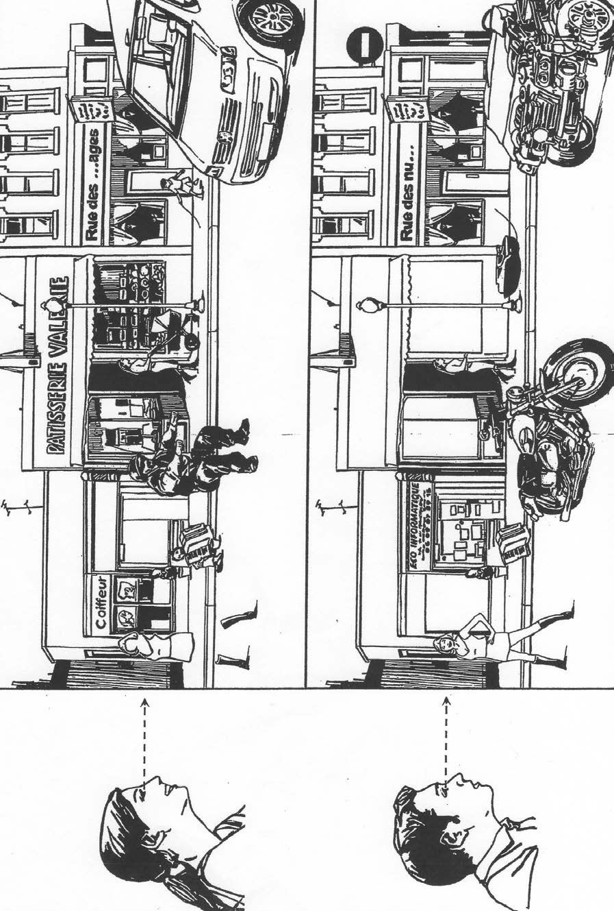

LES SACREMENTS

"Je propose pour évoquer le sacrement de faire un lien entre le Sacrement et le Serment. Ce lien avec le serment évoque la parole sérieuse qui engage les partenaires. Il s'agit dans le sacrement d'évoquer une relation interpersonnelle : Dieu vient faire alliance avec l'Homme. Cet engagement réciproque se fait à travers des signes ; et des signes qui ont un poids particulier de telle sorte qu'on les nomme des "signes sacrés". Par ses signes, Dieu s'engage totalement. Ce sont des rencontres au sommet, les plus hauts et les plus belles, les plus engageantes !"

- Que signifie pour nous l'expression "signes sacrés” ?
- Savons-nous quelles sont les "signes sacrés" par lesquels Dieu va s'engager avec nous au cours de la célébration de notre mariage ?

"L'ensemble de ces rencontres vont apporter à l'Homme "la grâce". Que signifie ce terme ? Je voudrais vous en parler d'une manière concrète et simple : quand on dit d'une femme, et pas de la moindre femme (la Vierge Marie), qu'elle est "pleine de grâce", cela veut tout dire. Il s'agit alors d'évoquer la beauté chargée d'amour, de tendresse et de simplicité en même temps. Cette grâce, c'est la beauté propre à Dieu qui vient se donner totalement à l'Homme, pour faire de l'Homme un être magnifique. Pour cela, Dieu veut tout donner. Il ne donne pas un bout de Dieu cela n'aurait pas de sens dans l'amour divin. Dieu donne tout ; il donne cette plénitude qu'il Est en lui-même."

- L'homme et la femme sont-ils toujours habités de cette grâce évoquée ici ?
- Quels furent les signes les plus clairs du don total de Dieu à l'homme pour les chrétiens ? Quel peut en être le lien avec nous aujourd’hui ?
"A travers chaque sacrement il y a plus particulièrement une facette du mystère de Dieu car on ne peut pas l'enfermer. C'est la raison pour laquelle il y a 7 sacrements, puisque le chiffre 7 est un signe parfait qui signifie la plénitude (souvenons-nous des 7 jours de la création)."

- Pouvons-nous nommer ensemble les 7 sacrements évoqués ici ?
- Quels en sont les signes ?
- Quels dons spécifique de l'amour de Dieu peuvent-ils signifier ?

¹⁴ T. R. P. QUENARDEL O. cist. DVD, Les sacrements, des témoins en parlent, Bonus : les sacrements, éditions voir et dire, France 2, le Jour du Seigneur, septembre 2005. Jusqu'à 6,55° minute de la séquence.

"On peut être amené à vivre de manière très différente les sacrements. Telle personne va pouvoir recevoir un coup de cœur très fort lors d'une célébration d'un sacrement. D'une manière tout aussi juste et vraie, le sacrement vient nous rejoindre dans la simple quotidienneté des jours ordinaires, mais pas dans la banalité ! Certes, je peux aller à une
messe qui ne sera peut-être pas très bien chantée ; mais avec quel cœur y vais-je, moi à la messe ? J'y vais parce que le cœur de Dieu y vient à cette messe, c'est un cœur à cœur avec Dieu. Il y a parfois des moments très forts, par exemple dans des conversions qui vont marquer toute une vie. Mais ces choses qui sortent de l'ordinaire vont attester de leur qualité dans la manière dont on va vivre les choses ordinaires. La Foi se nourrit ! Au quotidien, l'amour se nourrit des petites choses, des délicatesses, des petits signes de la vie quotidienne. La foi se nourrit de ces grandes rencontres et dans ces rencontres il y a certainement les signes sacrés : les sacrements ! Le Dieu de ma foi m'assure qu'il a avec chacun une manière de le rencontrer absolument unique. Elle fait partie des secrets de cette relation entre vous et lui. Dieu a un projet merveilleux pour chacun de nous. Le but et de découvrir ce projet. Les sacrements devraient être le lieu où Dieu va nous offrir à vivre des choses importantes."

- Ais-je conscience que le sacrement de mariage m'engage aussi avec Dieu ?
- Avons-nous déjà discuté ensemble de notre relation personnelle à Dieu ? Dans le couple que nous formons, est-ce que je me sens libre dans l’exercice de ma foi
?
- Nous ne sommes pas au même stade de notre relation à Dieu : est-ce que je prie pour que ma fiancée, mon fiancé grandisse dans la foi ? En quoi puis-je l’aider à se rapprocher de Dieu ?
- Suis-je moteur dans notre couple pour vivre les sacrements : par exemple, décider de se rendre ensemble à la messe, inviter l’autre à vivre le sacrement de réconciliation ?
- Par notre mariage, notre alliance avec Dieu, nous nous engageons à éduquer nos enfants dans la foi. Comment se réalise concrètement cet engagement au quotidien ?

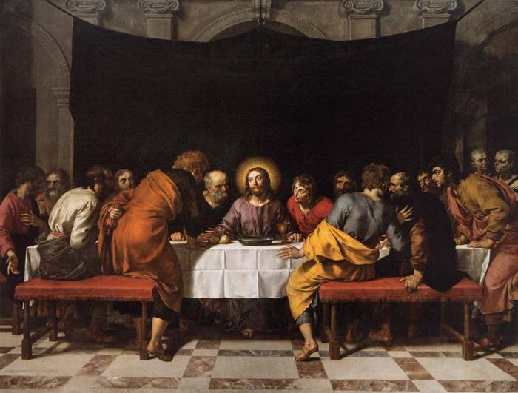

LES NOCES DE CANA
L

e troisième jour, il y eut un mariage à Cana en Galilée. La mère de Jésus était là.
Jésus aussi avait été invité au repas de noces avec ses disciples. Or, on manqua de vin ; la mère de Jésus lui dit : « Ils n'ont pas de vin. » Jésus lui répond : « Femme, que me veux-tu ? Mon heure n'est pas encore venue. » Sa mère dit aux serviteurs : « Faites tout ce qu'il vous dira. » Or, il y avait là six cuves de pierre pour les ablutions rituelles des Juifs ; chacune contenait environ cent litres. Jésus dit aux serviteurs : « Remplissez d'eau les cuves. » Et ils les remplirent jusqu'au bord. Il leur dit : « Maintenant, puisez, et portez-en au maître du repas. » Ils lui en portèrent. Le maître du repas goûta l'eau changée en vin. Il ne savait pas d'où venait ce vin, mais les serviteurs le savaient, eux qui avaient puisé l'eau. Alors le maître du repas interpelle le marié et lui dit : « Tout le monde sert le bon vin en premier, et, lorsque les gens ont bien bu, on apporte le moins bon. Mais toi, tu as gardé le bon vin jusqu'à maintenant. » Tel fut le commencement des signes que Jésus accomplit. C'était à Cana en Galilée. Il manifesta sa gloire, et ses disciples crurent en lui.
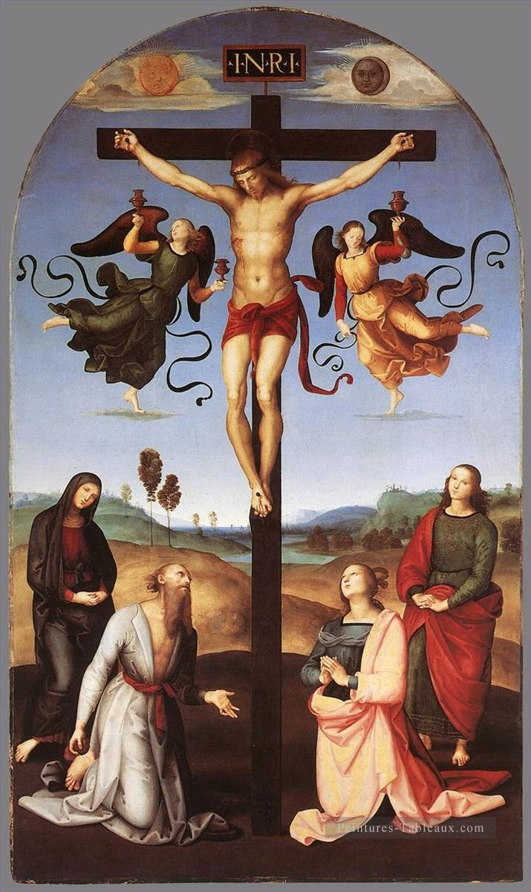

POUR PREPARER LA CELEBRATION DU MARIAGE:
OUVERTURE DE LA CELEBRATION:
Musique ou cantique d'entrée (pp. 25-27):

LITURGIE DES LECTURES:
- Première lecture (pp. 28-34) n° lue par:
- Psaume biblique (pp. 35-36) n° refrain n° chanté ou lu par:
- Proclamation de l'Evangile (pp. 37-39) n° lu par le célébrant
- Je crois en Dieu
LITURGIE DU MARIAGE:
o Invocation de l'Esprit Saint (Cf. p.27) n°
- Dialogue initial des futurs époux (p.40)
- Echange des consentements (pp.40-41) n°
- Acclamation (Cf. p.21-23) n°
- Bénédiction et échange des alliances (p.42)
- Bénédiction nuptiale (p.42)

ACTION DE GRACE ET SUPPLICATION:
- Prière des époux à composer vous même (des exemples se trouvent p.43)
- Notre Père (texte p. 44)
- Bénédiction de l'assemblée

CLOTURE DE LA CELEBRATION:
- Signature des registres; musique ou cantique:
- Quête effectuée par (adulte)
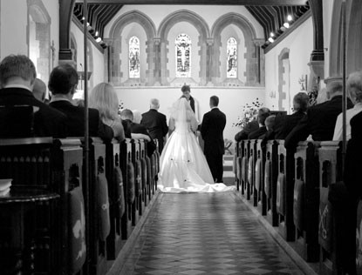
- Cortège de sortie; musique:

QUESTIONS MATERIELLES:

- Le choix des musiques ou des cantiques :
En raison du caractère religieux de la
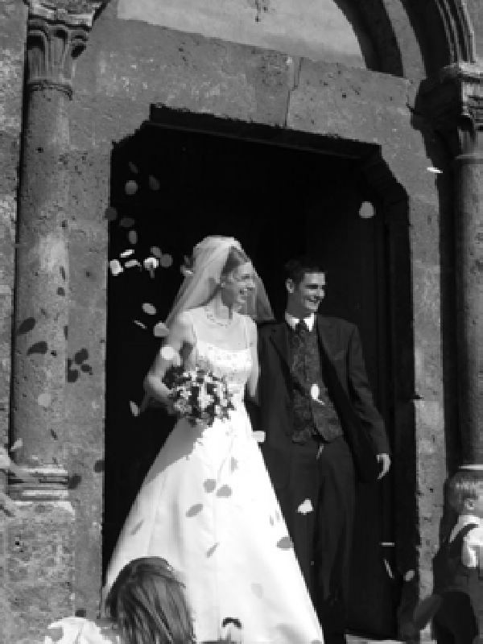
célébration et de l'édifice on comprendra aisément que toutes les musiques ne conviennent pas. C'est aujourd'hui une question délicate en raison des nombreuses chansons profanes que l'on entend dans les églises et qui trouvent mieux leur place dans les célébrations civiles ou
au cours de la soirée du mariage. On choisira donc des musiques adaptées. C'est à dire:
- De préférence de la musique classique qui se prête bien à l'édifice et à la circonstance.
- Des cantiques d'église que l'assemblée connaît ou qu'une chorale chantera (le gospel est aussi adapté à la circonstance).
- Si des amis jouent d'un instrument cela pourra être souvent très beau.
- Si l'on désire vraiment une chanson profane (qui n'est pas un cantique d'église) on trouvera une version de la chanson qui soit instrumentale ou acoustique (internet permet souvent de trouver ce que l'on désire).
- Si vous ne trouvez pas de musiques qui puissent convenir, le célébrant peut sans doute vous aider à trouver ce qui conviendra le mieux.

- Sonorisation :
Pour passer les musiques que vous aurez choisies :
- le plus simple est d'avoir un lecteur (type MP3, ou ordinateur portable) sur lequel les 2 ou 3 musiques seront installées. Un câble sera disponible sur place et se branchera sur la "sortie casque" du lecteur. Attention une clef USB ne suffit pas, il faut un lecteur !
- Une autre possibilité est de préparer un CD avec les musiques choisies. En ce cas il faudra vérifier lors d'une rencontre avec le célébrant que le lecteur de cd peut le lire.

  - Décoration :
Si vous avez l'intention de décorer l'église. Il faudra vous mettre en contact avec la personne qui dispose des clefs de l'édifice. On veillera cependant à ne pas mettre de fleurs sur les autels et à veiller à ce que quelqu'un se charge d'enlever les décorations à la fin de la célébration ; ainsi qu'à passer éventuellement un
coup de balai si nécessaire (particulièrement si on jette du riz ou autres pétales de fleurs à la sortie).

- Quelques aspects financiers :
La paroisse ne vit que du don des fidèles ! Votre offrande pour la préparation et la célébration du mariage sera la bienvenue. Chacun fera selon
ses possibilités (elle est à comparer aux frais que vous avez engagés pour votre mariage). A titre indicatif, les évêques de France ont proposés un montant minimum de 170€. On veillera si possible à donner cette participation lors des rencontres avec le célébrant ; car on a tendance à l'oublier le jour même ou après le mariage.

  - Quelques points d’attention
:
- Veiller à ce que les invités soient entrés pour commencer la célébration à l'heure. Les témoins pourront se charger de les faire entrer.
- Si on utilise de la musique enregistrée, prévoir quelqu'un pour lancer les morceaux de musique aux moments voulus, après s'être concerté avec le célébrant avant la célébration.
- Réserver l'emplacement des parents des époux au premier rang, des témoins et des enfants d'honneur, s'il y en a.
- La quête sera toujours effectuée par des adultes (éventuellement accompagnés par des enfants)

CHOIX DE CANTIQUES POUR LA CELEBRATION:
Si l'on pense que l'assemblée sera à même de chanter le cantique choisi et/ou si un chantre ou une chorale sera présente pour soutenir et entonner le chant.

Si l'on chante le Gloire à Dieu, on veillera à respecter intégralement le texte liturgique suivant et à ne pas y intercaler de refrain:
Gloire à Dieu, au plus haut des cieux,
Et paix sur la terre aux hommes qu’il aime.
Nous te louons, nous te bénissons, nous t’adorons, Nous te glorifions, nous te rendons grâce,
pour ton immense gloire, Seigneur Dieu, Roi du ciel, Dieu le Père tout-puissant.
Seigneur, Fils unique, Jésus Christ,
Seigneur Dieu, Agneau de Dieu, le Fils du Père. Toi qui enlèves le péché du monde,
prends pitié de nous
Toi qui enlèves le péché du monde, reçois notre prière ;
Toi qui es assis à la droite du Père, prends pitié de nous.
Car toi seul es saint, Toi seul es Seigneur,
Toi seul es le Très-Haut, Jésus Christ, avec le Saint- Esprit dans la gloire de Dieu le Père.
Amen.

- Par les Cieux devant toi, splendeur et majesté Par l'infiniment grand, l'infiniment petit
Et par le firmament, ton manteau étoilé Et par frère soleil, je veux crier:
Mon Dieu tu es grand tu es beau, Dieu vivant, Dieu très haut,
tu es le Dieu d'amour!
Mon Dieu tu es grand tu es beau, Dieu vivant, Dieu très haut,
Dieu présent en toute création.
- Par tous les océans et par toutes les mers Par tous les continents et par l'eau des rivières Par le feu qui te dit comme un buisson ardent Et par l'aile du vent, je veux crier
- Par toutes les montagnes et toutes les vallées Par l'ombre des forêts et par les fleurs des champs Par les bourgeons des arbres et l'herbe des prairies Par le blé en épis, je veux crier
- Par tous les animaux, de la terre et de l'eau Par le chant des oiseaux, par le chant de la vie Par l'homme que tu fis juste moins grand que toi Et par tous ses enfants, je veux crier

Que tes œuvres sont belles, Que tes œuvres sont grandes
Seigneur, Seigneur, tu nous combles de joie. Que tes œuvres sont belles,
Que tes œuvres sont grandes !
Seigneur, Seigneur, tu nous combles de joie.

- C'est toi, le Dieu qui nous as faits, Qui nous as pétris de la terre!
Tout homme est une histoire sacrée, L'homme est à l'image de Dieu !
- Ton amour nous a façonnés Tirés du ventre de la terre! Tu as mis en nous ton Esprit:
Nous tenons debout sur la terre!

Je vous ai choisis:
- Je vous ai choisis, je vous ai établis Pour que vous alliez et viviez de ma vie. Demeurez en moi, vous porterez du fruit ; Je fais de vous mes frères et mes amis.
- Recevez l’Esprit de puissance et de paix ; Soyez mes témoins, pour vous j’ai tout donné. Perdez votre vie, livrez-vous sans compter ; Vous serez mes disciples, mes bien-aimés !
4. Consolez mon peuple ; je suis son berger. Donnez-lui la joie dont je vous ai comblés. Ayez pour vos frères la tendresse du Père, Demeurez près de moi, alors vous vivrez !

Tournez les yeux vers le Seigneur et rayonnez de joie, Chantez son nom de tout votre cœur,
Il est votre sauveur, c’est lui votre Seigneur!
- J’ai cherché le Seigneur et il m’a écouté.
Il m’a guéri de mes peurs et sans fin je le louerai.
- Dieu regarde ceux qu’il aime, il écoute leurs voix, Il les console de leurs peines, et il guide leurs pas.
- Ceux qui cherchent le Seigneur ne seront privés de rien, S’ils lui ouvrent leur cœur, ils seront comblés de biens.

Rendons gloire à notre Dieu Lui qui fit des merveilles !
Il est présent au milieu de nous, Maintenant et à jamais.
- Louons notre Seigneur, car grande est sa puissance, Lui qui nous a créés, nous a donné la vie.
- Invoquons notre Dieu, demandons Lui sa grâce ; Il est notre Sauveur, notre libérateur.
- Oui le Seigneur nous aime, il s’est livré pour nous. Unis en son amour, nous exultons de joie.
- Dieu envoie son Esprit, source de toute grâce; Il vient guider nos pas et fait de nous des saints.
- Gloire à Dieu notre Père, à son Fils Jésus-Christ, À l’Esprit de lumière, pour les siècles des siècles

Dieu nous accueille en sa maison, Dieu nous invite à son festin:
Jour d'allégresse et jour de joie!

1 Ô quelle joie quand on m'a dit: "Approchons-nous de sa maison Dans la cité du Dieu vivant!"
- Criez de joie pour notre Dieu, Chantez pour lui, car il est bon,. Car éternel est son amour!
- Avec Jésus, nous étions morts; Avec Jésus nous revivons,
Nous avons part à sa clarté.
- "Si tu savais le Don de Dieu", Si tu croyais en son amour,
Tu n'aurais plus de peur en toi.

Aimer, c'est tout donner, Aimer, c'est tout donner, Aimer, c'est tout donner Et se donner soi-même.
- Quand je parlerais les langues des hommes et des anges, Si je n'ai pas l'amour, Je suis comme l'airain qui sonne ou la cymbale qui retentit.
- Si je prophétisais et connaissais tous les mystères, Si j'avais la foi, à transporter les montagnes,
Sans l'amour, je ne suis rien.
- Quand je distribuerais ce que je possède en aumônes, Et si je livrais mon corps à brûler dans les flammes, Cela ne me sert de rien.

- Si le Père vous appelle à aimer comme il vous aime Dans le feu de son Esprit, Bienheureux êtes vous!
Si le monde vous appelle à lui rendre une espérance à lui dire son salut, Bienheureux êtes vous!
Si l’Eglise vous appelle à peiner pour le Royaume aux travaux de la moisson, Bienheureux êtes vous!
Tressaillez de joie! Tressaillez de joie!
car vos noms sont inscrits pour toujours dans les cieux; Tressaillez de joie! Tressaillez de joie!
car vos noms sont inscrits dans le cœur de Dieu.

- Si le Père vous appelle à parler de ses merveilles A montrer qu’il est tendresse, Bienheureux êtes vous! Si le monde vous appelle dans la peine et les tourments
A trouver force dans l’autre, Bienheureux êtes vous! Si l’Eglise vous appelle à nourrir dans la prière
Le bonheur de vivre ensemble, Bienheureux êtes vous!
- Si le Père vous appelle à donner vie par amour A élever ses enfants, Bienheureux êtes vous!
Si le monde vous appelle à semer avec patience
Pour que lève un blé nouveau, Bienheureux êtes vous! Si l’Eglise vous appelle à témoigner chaque jour Qu’une famille est lumière, Bienheureux êtes vous!

Que soit béni le Nom de Dieu
de siècle en siècle, qu’il soit béni!
1-A lui la sagesse et la force, toutes ses voies sont droites. Il porte juste sentence en toutes choses
2-A lui le secret des abîmes, il connaît les ténèbres. Et la lumière réside auprès de lui.
3-A lui la gloire et la louange, il répond aux prières. Il donne l’intelligence et la sagesse
- Rendons gloire à Dieu notre Père, à son Fils Jésus Christ. Gloire à l’Esprit d’amour dans tous les siècles

- Louange et gloire à ton nom, Alléluia, alléluia.
Seigneur, Dieu de l'univers, Alléluia, alléluia !
Gloire à Dieu, gloire à Dieu, Au plus haut des cieux
- Pour nous, il fit des merveilles, Alléluia, alléluia !
Eternel est son amour, Alléluia, alléluia !
- Je veux chanter pour mon Dieu, Alléluia, alléluia !
Tous les jours de ma vie, Alléluia, alléluia !

Ô Seigneur, à toi la gloire, la louange pour les siècles. Ô Seigneur, à toi la gloire, éternel est ton amour !
- Vous les cieux (bis); Vous les Anges (bis) Toutes ses œuvres (bis); Bénissez votre Seigneur !.
- Astres du ciel (bis); Soleil et lune (bis)
Pluies et rosées (bis); Bénissez votre Seigneur !.
- Feu et chaleur (bis); Glace et neige (bis) Souffles et vents (bis); Bénissez votre Seigneur !
- Nuits et jours (bis); Lumières et ténèbres (bis) Eclairs et nuées (bis); Bénissez votre Seigneur !
- Monts et collines (bis); Plantes de la terre (bis) Fauves et troupeaux (bis); Bénissez votre Seigneur !
- Vous son peuple (bis); Vous ses prêtres (bis) Vous ses serviteurs (bis); Bénissez votre Seigneur!

- Louange à Dieu, Très-Haut Seigneur, Pour la beauté de ses exploits !
Par la musique et par nos voix, Louange à Lui, dans les hauteurs!
- Louange à Lui, puissance, honneur, Pour les actions de son amour !
Au son du cor et du tambour, Louange à Lui pour sa grandeur !
- Tout vient de Lui, tout est pour Lui ! Harpes, cithares, louez Le.
Cordes et flûtes, chantez Le; que tout vivant Le glorifie!
- Alleluia, Alleluia, Alleluia, Alleluia, Alleluia, Alleluia, Alleluia, Alleluia.

Laudate Dominum, laudate Dominum, Omnes gentes, alléluia. (Bis)

Contre-chant:
Louez Dieu, louez Dieu dans son temple saint, Louez Le au ciel de sa puissance,
Louez Le pour ses actions éclatantes, Louez Le, louez Le selon sa grandeur.


INVOCATIONS A L'ESPRIT SAINT:

R. Viens, Esprit de sainteté, viens, Esprit de lumière, Viens, Esprit de feu,
viens, nous embraser.
- Viens, Esprit du Père, sois la lumière, Fais jaillir des cieux ta splendeur de gloire.
- Viens, onction céleste, source d'eau vive, Affermis nos cœurs et guéris nos corps.
- Esprit d'allégresse, joie de l'Eglise,
Fais jaillir des cœurs, le chant de l'Agneau.
- Fais-nous reconnaître l'amour du Père, Et révèle-nous la face du Christ.
- Feu qui illumine, souffle de la vie, Par toi resplendit la croix du Seigneur.
- Témoin véridique, tu nous entraînes A proclamer : Christ est ressuscité !

Viens, Esprit Créateur nous visiter, Viens éclairer l'âme de tes fils;
Emplis nos cœurs de grâce et de lumière Toi qui créas toute chose avec amour.
Toi le Don, l'Envoyé du Dieu Très Haut Tu t'es fait pour nous le Défenseur;
Tu es l'Amour, le Feu, la Source vive. Force et douceur de la grâce du Seigneur.
Donne-nous les sept dons de ton amour, Toi la main qui œuvres au nom du Père; Toi dont il nous promit le règne et la venue, Toi qui inspires nos langues pour chanter.
Mets en nous ta clarté, embrase-nous, En nos cœurs, répands l'amour du Père;
Viens fortifier nos corps dans leur faiblesse, Et donne-nous ta vigueur éternelle.
Chasse au loin l'ennemi qui nous menace. Hâte-toi de nous donner la paix;
Afin que nous marchions sous ta conduite, Et que nos vies soient lavées de tout péché.

Fais-nous voir le visage du Très-Haut, Et révèle-nous celui du Fils;
Et toi l'Esprit commun qui les rassemble,
Viens en nos cœurs, qu'à jamais nous croyions en toi.
Gloire à Dieu notre Père dans les Cieux, Gloire au Fils qui monte des Enfers; Gloire à l'Esprit de Force et de Sagesse, Dans tous les siècles des siècles. Amen.

Jésus, toi qui as promis d'envoyer l'Esprit A ceux qui te prient,
Ô Dieu, pour porter au monde ton feu, Voici l'offrande de nos vies.

R. Esprit de Dieu, souffle de vie Esprit de Dieu, souffle de feu Esprit de Dieu, consolateur
Tu nous sanctifies !
- Viens Esprit, viens en nos cœurs, Viens Esprit nous visiter
Viens Esprit nous vivifier Viens nous t’attendons.
- Viens, Esprit de Sainteté, Viens, Esprit de Vérité Viens, Esprit de Charité Viens nous t’attendons.
- Viens, Esprit nous rassembler, Viens, Esprit nous embraser Viens, Esprit nous recréer
Viens nous t’attendons

- Esprit de sainteté viens combler nos cœurs Tout au fond de nos vies révèle ta puissance. Esprit de sainteté viens combler nos cœurs
Chaque jour fais de nous des témoins du Seigneur.
- Tu es la lumière qui viens nous éclairer Le libérateur qui viens nous délivrer
Le consolateur, Esprit de vérité, En toi l’espérance et la fidélité.

Après la bénédiction finale on pourra chanter une antienne à la Vierge Marie, ou un cantique (1 ou 2 couplets suffiront)

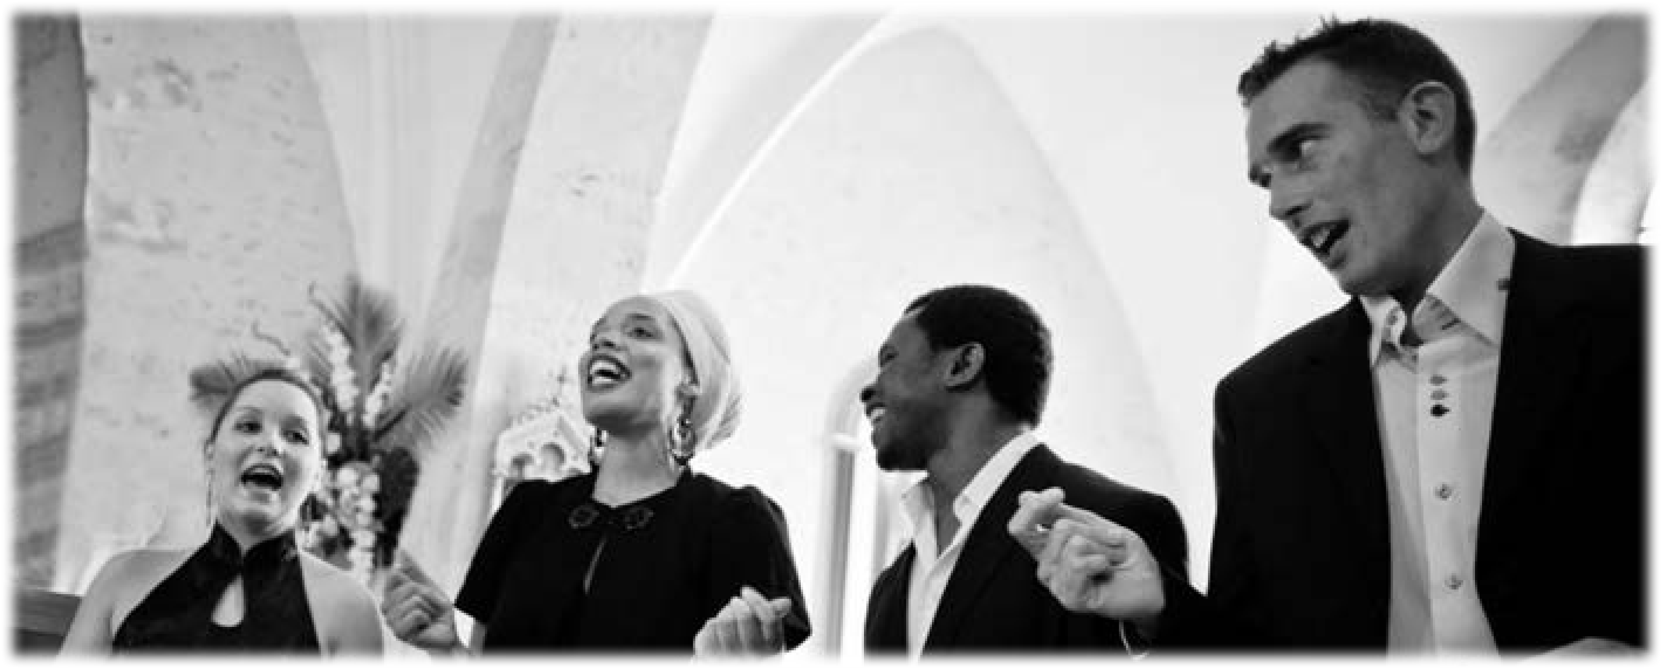

LE CHOIX DES LECTURES BIBLIQUES :
La première lecture :

L1. Lu par:…………………………………………………
Lecture du livre de la Genèse 1,26-28.31a
Au commencement, Dieu dit :
« Faisons l’homme à notre image, selon notre ressemblance. Qu’il soit le maître des poissons de la mer, des oiseaux du ciel, des bestiaux, de toutes les bêtes sauvages, et de toutes les bestioles qui vont et viennent sur la terre. »
Dieu créa l’homme à son image, à l’image de Dieu il le créa, il les créa homme et femme.
Dieu les bénit et leur dit : « Soyez féconds et multipliez-vous, remplissez la terre et soumettez-la. Soyez les maîtres des poissons de la mer, des oiseaux du ciel, et de tous les animaux qui vont et viennent sur la terre. »
Et Dieu vit tout ce qu’il avait fait : c’était très bon. Parole du Seigneur.

L2. Lu par:…………………………………………………
Lecture du livre de la Genèse 2, 18-24
Au commencement, le Seigneur Dieu dit :
« Il n'est pas bon que l'homme soit seul. Je vais lui faire une aide qui lui correspondra. »
Avec de la terre, le Seigneur Dieu façonna toutes les bêtes des champs et tous les oiseaux du ciel, et il les amena vers l'homme pour voir quels noms il leur donnerait. C'étaient des êtres vivants, et l'homme donna un nom à chacun. L'homme donna donc leurs noms à tous les animaux, aux oiseaux du ciel et à toutes les bêtes des champs.
Mais il ne trouva aucune aide qui lui corresponde.
Alors le Seigneur Dieu fit tomber sur lui un sommeil mystérieux, et l'homme s'endormit.
Le Seigneur Dieu prit de la chair dans son côté, puis il le referma. Avec ce qu'il avait pris à l'homme, il forma une femme et il l'amena vers l'homme.
L'homme dit alors : « Cette fois-ci, voilà l’os de mes os et la chair de ma chair ! On l’appellera : femme. »
À cause de cela, l'homme quittera son père et sa mère, il s'attachera à sa femme, et tous deux ne feront plus qu'un. Parole du Seigneur.

L3. Lu par:…………………………………………………

Lecture du livre de Tobie 8,5-10
Le soir de son mariage, Tobie dit à Sara :
« Nous sommes les descendants d’un peuple de saints, et nous ne pouvons pas nous unir comme des païens qui ne connaissent pas Dieu. »
Ils se levèrent tous les deux et se mirent à prier ensemble avec ferveur.
Ils demandaient à Dieu sa protection.
Tobie disait : « Seigneur, Dieu de nos pères, que le ciel et la terre te bénissent, ainsi que la mer, les sources, les fleuves et toutes les créatures qui s’y trouvent. C’est toi qui as fait Adam avec la glaise du sol, et qui lui as donné Ève pour l’aider.
Et maintenant, Seigneur, tu le sais : si j’épouse cette fille d’Israël, ce n’est pas pour satisfaire mes passions, mais seulement par désir de fonder une famille qui bénira ton nom dans la suite des siècles. »
Sara dit à son tour : « Prends pitié de nous, Seigneur, prends pitié de nous ; puissions-nous vivre heureux jusqu’à notre vieillesse tous les deux ensemble. » Parole du Seigneur.

L4. Lu par:…………………………………………………
Lecture du livre de Jérémie 31,31-32a.33
Voici venir des jours, déclare le Seigneur, où je conclurai avec la maison d’Israël et avec la maison de Juda une Alliance nouvelle.
Ce ne sera pas comme l’Alliance que j’ai conclue avec leurs pères, le jour où je les ai pris par la main pour les faire sortir d’Égypte.
Mais voici quelle sera l’Alliance que je conclurai avec la maison d’Israël quand ces jours-là seront passés, déclare le Seigneur.
Je mettrai ma Loi au plus profond d’eux-mêmes ; je l’inscrirai dans leur cœur. Je serai leur Dieu, et ils seront mon peuple. Parole du Seigneur.

L5. Lu par:…………………………………………………

Lecture de la lettre de Saint Paul Apôtre aux Romains 12,1-2.9-18

Je vous exhorte, mes frères, par la tendresse de Dieu, à lui offrir votre personne et votre vie en sacrifice saint, capable de plaire à Dieu :
C’est là pour vous l’adoration véritable.
Ne prenez pas pour modèle le monde présent,
mais transformez-vous en renouvelant votre façon de penser pour savoir reconnaître quelle est la volonté de Dieu :
Ce qui est bon, ce qui est capable de lui plaire, ce qui est parfait. Que votre amour soit sans hypocrisie.
Fuyez le mal avec horreur, attachez-vous au bien.
Soyez unis les uns aux autres par l’affection fraternelle, rivalisez de respect les uns pour les autres.
Ne brisez pas l’élan de votre générosité, mais laissez jaillir l’Esprit ; soyez les serviteurs du Seigneur.

Aux jours d’espérance, soyez dans la joie, aux jours d’épreuve, tenez bon ; priez avec persévérance.
Partagez avec les fidèles qui sont dans le besoin, et que votre maison soit toujours accueillante.
Bénissez ceux qui vous persécutent ; souhaitez-leur du bien, et non du mal.
Soyez joyeux avec ceux qui sont dans la joie ; pleurez avec ceux qui pleurent.
Soyez bien d’accord entre vous ; n’ayez pas le goût des grandeurs, mais laissez-vous attirer par ce qui est simple.
Ne vous fiez pas à votre propre jugement.
Ne rendez à personne le mal pour le mal, appliquez-vous à bien agir aux yeux de tous les hommes.
Autant que possible, pour ce qui dépend de vous, vivez en paix avec tous les hommes. Parole du Seigneur.

L6. Lu par:…………………………………………………
Lecture de la lettre de Saint Paul Apôtre aux Romains 15,1b-3a.5-7b.13

F_{rères,}
Nous ne devons pas agir selon notre convenance.
Que chacun de nous cherche à faire ce qui convient à son prochain en vue d'un bien vraiment constructif.
Car le Christ non plus n'a pas agi selon sa convenance.
Que le Dieu de la persévérance et du courage vous donne d'être d'accord entre vous selon l'esprit du Christ Jésus.
Ainsi, d'un même cœur, d'une même voix, vous rendrez gloire à Dieu, le Père de notre Seigneur Jésus-Christ.
Accueillez-vous donc les uns les autres comme le Christ vous a accueillis pour la gloire de Dieu.
Que le Dieu de l'espérance vous remplisse, vous qui croyez, de joie et de paix parfaites, afin que vous débordiez d'espérance par la puissance de l'Esprit Saint. Parole du Seigneur.

L7. Lu par:…………………………………………………

Lecture de la première lettre de Saint Paul aux Corinthiens 12,31-13,8a

Frères, Parmi les dons de Dieu, vous cherchez à obtenir ce qu’il y a de meilleur. Eh bien, je vais vous indiquer une voie supérieure à toutes les autres.
J’aurais beau parler toutes les langues de la terre et du ciel, si je n’ai pas la charité, s’il me manque l’amour, je ne suis qu’un cuivre qui résonne, une cymbale retentissante.
J’aurais beau être prophète, avoir toute la science des mystères et toute la connaissance de Dieu, et toute la foi jusqu’à transporter les montagnes, s’il me manque l’amour, je ne suis rien.
J’aurais beau distribuer toute ma fortune aux affamés, j’aurais beau me faire brûler vif, s’il me manque l’amour, cela ne me sert à rien.
L’amour prend patience ; l’amour rend service ; l’amour ne jalouse pas ; il ne se vante pas, ne se gonfle pas d’orgueil ; il ne fait rien de

malhonnête ; il ne cherche pas son intérêt ; il ne s’emporte pas ; il n’entretient pas de rancune ; il ne se réjouit pas de ce qui est mal, mais il trouve sa joie dans ce qui est vrai ; il supporte tout, il fait confiance en tout, il espère tout, il endure tout.
L’amour ne passera jamais. Parole du Seigneur.

L8. Lu par:…………………………………………………

Lecture de la lettre de Saint Paul Apôtre aux Éphésiens 5, 2a. 21-33

F_{rères,}
Vivez dans l’amour, comme le Christ nous a aimés et s’est livré pour nous.
Par respect pour le Christ, soyez soumis les uns aux autres ; les femmes, à leur mari, comme au Seigneur Jésus ; car, pour la femme, le mari est la tête, tout comme, pour l’Église, le Christ est la tête, lui qui est le Sauveur de son corps.
Eh bien ! si l’Église se soumet au Christ, qu’il en soit toujours de même pour les femmes à l’égard de leur mari.
Vous, les hommes, aimez votre femme à l’exemple du Christ : il a aimé l’Église, il s’est livré pour elle ; il voulait la rendre sainte en la purifiant par le bain du baptême et la Parole de vie ; il voulait se la présenter à lui- même, cette Église, resplendissante, sans tache, ni ride, ni aucun défaut ; il la voulait sainte et irréprochable.
C’est comme cela que le mari doit aimer sa femme : comme son propre corps. Celui qui aime sa femme s’aime soi-même. Jamais personne n’a méprisé son propre corps : au contraire, on le nourrit, on en prend soin.
C’est ce que fait le Christ pour l’Église, parce que nous sommes les membres de son corps.
Comme dit l’Écriture : À cause de cela, l’homme quittera son père et sa mère, il s’attachera à sa femme, et tous deux ne feront plus qu’un. Ce mystère est grand : je le dis en pensant au Christ et à l’Église.
Pour en revenir à vous, chacun doit aimer sa propre femme comme lui- même, et la femme doit avoir du respect pour son mari. Parole du Seigneur.

L9. Lu par:…………………………………………………

Lecture de la lettre de Saint Paul Apôtre aux Philippiens 4, 4-9

F_{rères,}
Soyez toujours dans la joie du Seigneur ; laissez-moi vous le redire : soyez dans la joie.
Que votre sérénité soit connue de tous les hommes. Le Seigneur est proche.
Ne soyez inquiets de rien, mais, en toute circonstance, dans l’action de grâce priez et suppliez pour faire connaître à Dieu vos demandes. Et la paix de Dieu, qui dépasse tout ce qu’on peut imaginer, gardera votre cœur et votre intelligence dans le Christ Jésus.
Enfin, mes frères, tout ce qui est vrai et noble, tout ce qui est juste et pur, tout ce qui est digne d’être aimé et honoré, tout ce qui s’appelle vertu et qui mérite des éloges, tout cela, prenez-le à votre compte.
Ce que vous avez appris et reçu, ce que vous avez vu et entendu de moi, mettez-le en pratique.
Et le Dieu de la paix sera avec vous. Parole du Seigneur.

L10. Lu par:…………………………………………………

Lecture de la lettre de Saint Paul Apôtre aux Colossiens 3, 12-17

F_{rères,}
Puisque vous avez été choisis par Dieu,
que vous êtes ses fidèles et ses bien-aimés, revêtez votre cœur de tendresse et de bonté, d’humilité, de douceur, de patience. Supportez- vous mutuellement, et pardonnez si vous avez des reproches à vous faire.
Agissez comme le Seigneur : il vous a pardonné, faites de même.
Par-dessus tout cela, qu’il y ait l’amour : c’est lui qui fait l’unité dans la perfection.
Et que, dans vos cœurs, règne la paix du Christ à laquelle vous avez été appelés pour former en lui un seul corps.
Vivez dans l’action de grâce.
Que la parole du Christ habite en vous dans toute sa richesse ; instruisez-vous et reprenez-vous les uns les autres avec une vraie sagesse ; par des psaumes, des hymnes et de libres louanges, chantez à Dieu, dans vos cœurs, votre reconnaissance.
Et tout ce que vous dites, tout ce que vous faites, que ce soit toujours au nom du Seigneur Jésus-Christ, en offrant par lui votre action de grâce à Dieu le Père. Parole du Seigneur.

L11. Lu par:…………………………………………………

Lecture de la lettre aux Hébreux 13, 1. 6

F_{rères,}
Persévérez dans l’amour fraternel.
N’oubliez pas l’hospitalité : elle a permis à certains, sans le savoir, de recevoir chez eux des anges.
Souvenez-vous de ceux qui sont en prison, car vous partagez leur épreuve.
Souvenez-vous de ceux qui sont maltraités, car vous aussi, vous avez un corps.
Que le mariage soit respecté par tous, que l’union conjugale ne soit pas profanée, car les débauchés et les adultères seront jugés par Dieu.
Que votre vie ne soit pas menée par l’amour de l’argent : contentez- vous de ce que vous avez, car Dieu lui-même a dit : Jamais je ne te lâcherai, jamais je ne t’abandonnerai.
C’est pourquoi nous pouvons dire en toute assurance : Le Seigneur est mon secours, je n’ai rien à craindre ! Parole du Seigneur.

L12. Lu par:…………………………………………………

Lecture de la première lettre de Saint Jean 3, 18-24
Mes enfants,
Nous devons aimer, non pas avec des paroles et des discours, mais par des actes et en vérité.
En agissant ainsi, nous reconnaîtrons que nous appartenons à la vérité, et devant Dieu nous aurons le cœur en paix ;
Notre cœur aurait beau nous accuser, Dieu est plus grand que notre cœur, et il connaît toutes choses.
Mes bien-aimés, si notre cœur ne nous accuse pas, nous nous tenons avec assurance devant Dieu.
Tout ce que nous demandons à Dieu, il nous l’accorde, parce que nous sommes fidèles à ses commandements, et que nous faisons ce qui lui plaît.
Or, voici son commandement :
Avoir foi en son Fils Jésus-Christ, et nous aimer les uns les autres comme il nous l’a commandé.
Et celui qui est fidèle à ses commandements demeure en Dieu, et Dieu en lui ; et nous reconnaissons qu’il demeure en nous, puisqu’il nous a donné son Esprit. Parole du Seigneur.

L13. Lu par:…………………………………………………

Lecture de la première lettre de Saint Jean 4, 7-12
Mes bien-aimés,
Aimons-nous les uns les autres, puisque l’amour vient de Dieu. Tous ceux qui aiment sont enfants de Dieu, et ils connaissent Dieu. celui qui n’aime pas ne connaît pas Dieu, car Dieu est amour.
Voici comment Dieu a manifesté son amour parmi nous :
Dieu a envoyé son Fils unique dans le monde pour que nous vivions par lui.
Voici à quoi se reconnaît l’amour : ce n’est pas nous qui avons aimé Dieu, c’est lui qui nous a aimés, et il a envoyé son Fils qui est la victime offerte pour nos péchés.
Mes bien-aimés, puisque Dieu nous a tant aimés, nous devons aussi nous aimer les uns les autres. Dieu, personne ne l’a jamais vu. Mais si nous nous aimons les uns les autres, Dieu demeure en nous, et son amour atteint en nous sa perfection. Parole du Seigneur.

L14. Lu par:…………………………………………………
Lecture de l'apocalypse de Saint Jean 19, 1.5-9a

M_{oi,} _{Jean,}
J’ai entendu dans le ciel comme une voix puissante, celle d’une foule immense qui proclamait :
« Alléluia ! c’est à notre Dieu qu’appartiennent le salut, la gloire et la puissance, car ses jugements sont vrais et justes. Il a jugé la grande prostituée qui corrompait la terre par sa prostitution, il l’a frappée pour venger le sang de ses serviteurs. »
Et cette foule reprit :
« Alléluia ! la fumée de l’incendie s’élève pour les siècles des siècles. »
Les vingt-quatre Anciens et les quatre Vivants tombèrent à genoux et adorèrent le Dieu qui siège sur le trône, en disant :
« Amen ! Alléluia ! »
Et du Trône venait une voix qui disait :
« Chantez les louanges de notre Dieu, vous tous qui le servez et le craignez, des plus petits jusqu’aux plus grands. »
Alors j’entendis comme la voix d’une foule immense, comme la voix des océans, ou celle de violents coups de tonnerre.
Elle proclamait :
« Alléluia ! le Seigneur notre Dieu a pris possession de sa royauté, lui, le Tout-Puissant. Soyons dans la joie, exultons, rendons-lui gloire, car voici les noces de l’Agneau. Son épouse a revêtu ses parures, Dieu lui a donné un vêtement en fin tissu de lin, pur et resplendissant, qui est la sainteté des justes. »
Un ange me dit alors :
« Écris ceci : heureux les invités au repas des noces de l’Agneau ! »
Parole du Seigneur.

Le psaume:
Le psaume est un poème ou un cantique des saintes Ecritures (la bible)¹⁵. Il sera lu par un, ou plusieurs membres de l'assemblée. Un refrain, choisi dans la liste suivante¹⁶, viendra s'intercaler entre les couplets. On veillera à s'assurer que quelqu'un, si ce n'est pas le célébrant, puisse le chanter.

R1. Terre entière,
Chante ta joie au Seigneur; Alleluia, alléluia!
R2. Magnifique est le Seigneur,
Tout mon cœur pour chanter Dieu, Magnifique est le Seigneur.
R3. Chantez au Seigneur un cantique nouveau Alleluia, alléluia, alléluia!
R4. Où sont amour et charité, Dieu lui-même est présent, Car l'amour est de Dieu, Car Dieu est amour.
R5. Ubi caritas et amor,
Ubi caritas, Deus ibi est. (R/ de Taizé) Où est charité, Dieu est présent.
Où sont charité et amour,

R6. Jubilate Deo,
Jubilate omnis terra, Jubilate Deo! (R/ de Taizé) Acclamez Dieu,
Acclamez toute la terre, Acclamez Dieu!
R7. Le Seigneur est ma lumière et mon salut, De qui aurais-je crainte?
Le Seigneur est le rempart de ma vie, Devant qui tremblerais-je?
R8. Béni le Seigneur ô mon âme,
Du fond de mon être ton saint Nom! Béni le Seigneur ô mon âme,
Et n'oublie aucun de ses bienfaits!
R9. Je t'exalte ô roi mon Dieu, Je bénis ton Nom à jamais;
Je veux te bénir chaque jour,
Louer ton Nom toujours et à jamais!

Psaume 32
Lu par:…………………………………………………
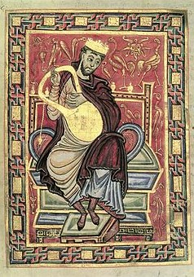
R n°:……………………………………………………

Heureux le peuple dont le Seigneur est le Dieu, Heureuse la nation qu’il s’est choisie pour domaine ! Du haut des cieux, le Seigneur regarde :
Il voit la race des hommes.
Dieu veille sur ceux qui le craignent, Qui mettent leur espoir en son amour, Nous attendons notre vie du Seigneur: Il est pour nous un appui, un bouclier.
La joie de notre cœur vient de lui,
Notre confiance est dans son nom très saint. Que ton amour, Seigneur, soit sur nous Comme notre espoir est en toi !

¹⁵ On veillera donc à ne par remplacer le psaume par un cantique d'une autre provenance, aussi beau soit-il.
¹⁶ On trouvera souvent sur internet (par ex. sur youtube) l'interprétation du refrain choisi.

Psaume 33
Lu par:…………………………………………………
R n°:……………………………………………………

Je bénirai le Seigneur en tout temps, Sa louange sans cesse à mes lèvres. Je me glorifierai dans le Seigneur :
Que les pauvres m’entendent et soient en fête !
Magnifiez avec moi le Seigneur, Exaltons tous ensemble son nom.
Je cherche le Seigneur, il me répond : De toutes mes frayeurs, il me délivre.
Qui regarde vers lui resplendira, sans ombre ni trouble au visage.
Un pauvre crie ; le Seigneur entend : Il le sauve de toutes ses angoisses.
L’ange du Seigneur campe à l’entour Pour libérer ceux qui le craignent.
Goûtez et voyez : le Seigneur est bon ! Heureux qui trouve en lui son refuge !

Psaume 102
Lu par:…………………………………………………
R n°:……………………………………………………

Bénis le Seigneur, ô mon âme,
Bénis son nom très saint, tout mon être ! Bénis le Seigneur, ô mon âme,
N’oublie aucun de ses bienfaits !
Le Seigneur est tendresse et pitié, Lent à la colère et plein d’amour ;
Comme la tendresse du père pour ses fils, La tendresse du Seigneur pour qui le craint !
Mais l’amour du Seigneur, sur ceux qui le craignent, Est de toujours à toujours,
Et sa justice pour les enfants de leurs enfants, Pour ceux qui gardent son alliance
Psaume 144
Lu par:…………………………………………………
R n°:……………………………………………………

Le Seigneur est tendresse et pitié, Lent à la colère et plein d’amour ; La bonté du Seigneur est pour tous, Sa tendresse, pour toutes ses œuvres.
Que tes œuvres, Seigneur, te rendent grâce Et que tes fidèles te bénissent !
Les yeux sur toi, tous, ils espèrent :
Tu leur donnes la nourriture au temps voulu.
Le Seigneur est juste en toutes ses voies, Fidèle en tout ce qu’il fait.
Il est proche de ceux qui l’invoquent, De tous ceux qui l’invoquent en vérité.

Psaume 148
Lu par:…………………………………………………
R n°:……………………………………………………

Louez le Seigneur du haut des cieux, Louez-le dans les hauteurs.
Vous, tous ses anges, louez-le, Louez-le, tous les univers.
Louez-le, soleil et lune,
Louez-le, tous les astres de lumière ; Vous, cieux des cieux, louez-le,
Et les eaux des hauteurs des cieux.
Les rois de la terre et tous les peuples, Les princes et tous les juges de la terre ; Tous les jeunes gens et jeunes filles, Les vieillards comme les enfants.
Qu’ils louent le nom du Seigneur, Le seul au-dessus de tout nom ;
Sur le ciel et sur la terre, sa splendeur : Il accroît la vigueur de son peuple.

L'évangile:
L'évangile, lu par le célébrant, est un texte tiré de l'un des quatre évangiles de la bible, qui consignent les gestes et les paroles de notre Seigneur Jésus Christ.
E1
 Evangile de Jésus Christ selon Saint Matthieu 5, 1-12a
uand Jésus vit la foule qui le suivait, il gravit la montagne. Il s’assit, et ses disciples s’approchèrent. Alors, ouvrant la bouche, il se mit à les instruire.
Q
Il disait :
« Heureux les pauvres de cœur : le Royaume des cieux est à eux ! Heureux les doux : ils obtiendront la terre promise !
Heureux ceux qui pleurent : ils seront consolés !
Heureux ceux qui ont faim et soif de la justice: ils seront rassasiés ! Heureux les miséricordieux : ils obtiendront miséricorde !
Heureux les cœurs purs : ils verront Dieu !
Heureux les artisans de paix : ils seront appelés fils de Dieu !
Heureux ceux qui sont persécutés pour la justice : Le Royaume des cieux est à eux ! Heureux serez-vous si l’on vous insulte, si l’on vous persécute et si l’on dit faussement toute sorte de mal contre vous, à cause de moi. Réjouissez-vous, soyez dans l’allégresse, car votre récompense sera grande dans les cieux ! »

E2
 Evangile de Jésus Christ selon Saint Matthieu 5, 13-16
C
omme les disciples s’étaient rassemblés autour de Jésus, sur la montagne, il leur disait :
« Vous êtes le sel de la terre. Si le sel se dénature, comment redeviendra-t-il du sel ?
Il n’est plus bon à rien: on le jette dehors et les gens le piétinent.
Vous êtes la lumière du monde. Une ville située sur une montagne ne peut être cachée. Et l’on n’allume pas une lampe pour la mettre sous le boisseau ; on la met sur le lampadaire, et elle brille pour tous ceux qui sont dans la maison. De même, que votre lumière brille devant les hommes: alors en voyant ce que vous faites de bien, ils rendront gloire à votre Père qui est aux cieux. »

E3
 Evangile de Jésus Christ selon Saint Matthieu 7, 21. 24-29
C
omme les disciples étaient rassemblés autour de Jésus, sur la montagne, il leur disait :
« Il ne suffit pas de me dire: « Seigneur, Seigneur ! », pour entrer dans le Royaume des cieux ; mais il faut faire la volonté de mon Père qui est aux cieux.
Tout homme qui écoute ce que je vous dis là et le met en pratique est comparable à un homme prévoyant qui a bâti sa maison sur le roc. La pluie est tombée, les torrents ont dévalé, la tempête a soufflé et s’est abattue sur cette maison ; la maison ne s’est pas écroulée, car elle était fondée sur le roc.
[Et tout homme qui écoute ce que je vous dis là sans le mettre en pratique est comparable à un homme insensé qui a bâti sa maison sur le sable. La pluie est tombée, les torrents ont dévalé, la tempête a soufflé, elle a secoué cette maison ; la maison s’est écroulée, et son écroulement a été complet. »
Jésus acheva ainsi son discours. Les foules étaient frappées par son enseignement, car il les instruisait en homme qui a autorité, et non pas comme leurs scribes.]

E4
 Evangile de Jésus Christ selon Saint Matthieu 19, 3-6
D
es pharisiens s’approchèrent de lui pour le mettre à l’épreuve ; ils lui demandèrent:
« Est-il permis de renvoyer sa femme pour n’importe quel motif ? » Il répondit:
« N’avez-vous pas lu l’Écriture ? Au commencement, le Créateur les fit homme et femme, et il leur dit: « Voilà pourquoi l’homme quittera son père et sa mère, il s’attachera à sa femme, et tous deux ne feront plus qu’un. » À cause de cela, ils ne sont plus deux, mais un seul. Donc, ce que Dieu a uni, que l’homme ne le sépare pas ! »

E5
 Evangile de Jésus Christ selon Saint Matthieu 22, 35-40
U
n docteur de la loi, posa une question à Jésus pour le mettre à l’épreuve: « Maître, dans la Loi, quel est le grand commandement ? » Jésus lui répondit: « Tu aimeras le
Seigneur ton Dieu de tout ton cœur, de toute ton âme et de tout ton esprit. Voilà le grand, le premier commandement. Et voici le second, qui lui est semblable: Tu aimeras ton prochain comme toi-même. Tout ce qu’il y a dans l’Écriture - dans la Loi et les Prophètes
- dépend de ces deux commandements. »

E6
 Evangile de Jésus Christ selon Saint Marc 10, 6-9
ésus disait à ses disciples :
J
« Au commencement du monde, quand Dieu créa l’humanité, il les fit homme et femme.
À cause de cela, l'homme quittera son père et sa mère, il s'attachera à sa femme, et tous deux ne feront plus qu'un. Ainsi, ils ne sont plus deux, mais ils ne font qu'un. Donc, ce que Dieu a uni, que l'homme ne le sépare pas ! »

E7
 Evangile de Jésus Christ selon Saint Jean 2, 1-11
I
l y avait un mariage à Cana en Galilée. La mère de Jésus était là. Jésus aussi avait été invité au repas de noces avec ses disciples.
Or, on manqua de vin ; la mère de Jésus lui dit : « Ils n'ont pas de vin. » Jésus lui répond :
« Femme, que me veux-tu ? Mon heure n'est pas encore venue. » Sa mère dit aux serviteurs : « Faites tout ce qu'il vous dira. » Or, il y avait là six cuves de pierre pour les ablutions rituelles des Juifs ; chacune contenait environ cent litres. Jésus dit aux serviteurs : « Remplissez d'eau les cuves. » Et ils les remplirent jusqu'au bord. Il leur dit :
« Maintenant, puisez, et portez-en au maître du repas. » Ils lui en portèrent. Le maître du repas goûta l'eau changée en vin. Il ne savait pas d'où venait ce vin, mais les serviteurs le savaient, eux qui avaient puisé l'eau. Alors le maître du repas interpelle le marié et lui dit : « Tout le monde sert le bon vin en premier, et, lorsque les gens ont bien bu, on apporte le moins bon. Mais toi, tu as gardé le bon vin jusqu'à maintenant. »
Tel fut le commencement des signes que Jésus accomplit. C'était à Cana en Galilée. Il manifesta sa gloire, et ses disciples crurent en lui.

E8
 Evangile de Jésus Christ selon Saint Jean 15, 9-13
l’heure où Jésus passait de ce monde à son Père, il disait à ses disciples : « Comme le Père m'a aimé, moi aussi je vous ai aimés. Demeurez dans mon amour. Si vous êtes
À
fidèles à mes commandements, vous demeurerez dans mon amour, comme moi, j'ai gardé fidèlement les commandements de mon Père, et je demeure dans son amour. Je vous ai dit cela pour que ma joie soit en vous, et que vous soyez comblés de joie.
Mon commandement, le voici : Aimez-vous les uns les autres comme je vous ai aimés. Il n'y a pas de plus grand amour que de donner sa vie pour ses amis. »

E9
 Evangile de Jésus Christ selon Saint Jean 15, 12-16
l’heure où Jésus passait de ce monde à son Père, il disait à ses disciples :
À
« Mon commandement, le voici : Aimez-vous les uns les autres comme je vous ai aimés. Il n'y a pas de plus grand amour que de donner sa vie pour ses amis. Vous êtes
mes amis si vous faites ce que je vous commande. Je ne vous appelle plus serviteurs, car le serviteur ignore ce que veut faire son maître ; maintenant, je vous appelle mes amis, car tout ce que j'ai appris de mon Père, je vous l'ai fait connaître.
Ce n'est pas vous qui m'avez choisi, c'est moi qui vous ai choisis et établis afin que vous partiez, que vous donniez du fruit, et que votre fruit demeure. Alors, tout ce que vous demanderez au Père en mon nom, il vous l'accordera. »

E10
 Evangile de Jésus Christ selon Saint Jean 17, 20-26
l’heure où Jésus passait de ce monde à son Père, il leva les yeux au ciel et pria ainsi :
À
« Père, je ne prie pas seulement pour ceux qui sont là, mais encore pour ceux qui accueilleront leur parole et croiront en moi. Que tous, ils soient un, comme toi, Père,
tu es en moi, et moi en toi. Qu'ils soient un en nous, eux aussi, pour que le monde croie que tu m'as envoyé. Et moi, je leur ai donné la gloire que tu m'as donnée, pour qu'ils soient un comme nous sommes un : moi en eux, et toi en moi. Que leur unité soit parfaite ; ainsi, le monde saura que tu m'as envoyé, et que tu les as aimés comme tu m'as aimé. »
Père, ceux que tu m'as donnés, je veux que là où je suis, eux aussi soient avec moi, et qu'ils contemplent ma gloire, celle que tu m'as donnée parce que tu m'as aimé avant même la création du monde. Père juste, le monde ne t'a pas connu, mais moi je t'ai connu, et ils ont reconnu, eux aussi, que tu m'as envoyé. Je leur ai fait connaître ton nom, et je le ferai connaître encore, pour qu'ils aient en eux l'amour dont tu m'as aimé, et que moi aussi, je sois en eux. »

Dialogue initial avec les futurs époux:

Avant de procéder à l'échange des consentements, le prêtre ou le diacre interroge les futurs époux au sujet de la liberté, de la fidélité, de l’accueil et de l’éducation des enfants. Chacun répond séparément:
Chers amis (ou N. et N.), vous êtes venus dans cette église pour que le Seigneur confirme lui-même par sa grâce votre décision de consacrer votre mariage selon les rites de la sainte Eglise. Le Christ bénit abondamment votre amour conjugal ; pour aider les époux à se garder toujours fidèles l’un à l’autre et à porter ensemble toutes les responsabilités du mariage, il enrichit et fortifie d’un sacrement spécial ceux qu’il a déjà consacrés par le baptême. C’est pourquoi je vous demande maintenant d’exprimer votre intention devant l’Église:
N. et N., vous avez écouté la parole de Dieu qui révèle la grandeur de l’amour humain et du mariage. Vous allez vous engager l’un envers l’autre. Est-ce librement et sans contrainte ?
Les futurs époux séparément: Oui.
En vous engageant dans la voie du mariage vous vous promettez amour mutuel et respect. Est-ce pour toute votre vie ?
Les futurs époux séparément: Oui pour toute notre vie.
[Etes-vous prêts à accueillir les enfants que Dieu vous donne et à les éduquer selon l’Evangile du Christ et dans la foi de l’Eglise ?]
Les futurs époux séparément: Oui.
Êtes-vous disposés à assumer ensemble votre mission de chrétiens dans le monde et dans l’Église ?
Les futurs époux ensemble: Oui.
Puisque vous êtes décidés à vous engager dans les liens du mariage, en présence de Dieu et de son Église, donnez-vous la main et échangez vos consentements.

Echange des consentements:
Les futurs époux se donnent la main droite puis échangent leurs consentements en utilisant, sans la modifier, l’une des trois formules suivantes :
C1:
Le futur époux :
Moi, N., je te reçois N. comme épouse, et je promets de te rester fidèle, dans le bonheur et dans les épreuves, dans la santé et dans la maladie, pour t’aimer tous les jours de ma vie.
La future épouse :
Moi, N., je te reçois N. comme époux, et je promets de te rester fidèle, dans le bonheur et dans les épreuves, dans la santé et dans la maladie, pour t’aimer tous les jours de ma vie.
Le ministre de l'Eglise, liant par son étole les mains des époux, dit:
Ce consentement que vous venez d’exprimer en présence de l’Église, que le Seigneur le confirme, et qu’il vous comble de sa bénédiction. Ce que Dieu a uni, que l’Homme ne le sépare pas.

C2:
Le futur époux : La future épouse : Le futur époux :
N., veux-tu être ma femme ?
Oui je le veux. Et toi, N., veux-tu être mon mari ?
Oui je le veux. Moi, N., je te reçois N. comme épouse et je serai ton époux. Je promets de t’aimer fidèlement dans le bonheur et dans les épreuves tout au long de notre vie.
La future épouse :
Moi, N., je te reçois N. comme époux et je serai ton épouse. Je promets de t’aimer fidèlement dans le bonheur et dans les épreuves tout au long de notre vie.
Le ministre de l'Eglise, liant par son étole les mains des époux, dit:
Ce consentement que vous venez d’exprimer en présence de l’Église, que le Seigneur le confirme, et qu’il vous comble de sa bénédiction. Ce que Dieu a uni, que l’Homme ne le sépare pas.
C3:
Le futur époux : La future épouse :

Le futur époux : La future épouse : Le futur époux : Ensemble :
N., veux-tu être ma femme ? Oui, je veux être ta femme.
Et toi, N., veux-tu être mon mari ? Oui, je veux être ton mari.
Je te reçois comme époux et je me donne à toi. Je te reçois comme épouse et je me donne à toi.
Pour nous aimer fidèlement dans le bonheur et dans les épreuves, et nous soutenir l’un l’autre, tout au long de notre vie.
Le ministre de l'Eglise, liant par son étole les mains des époux, dit:
Ce consentement que vous venez d’exprimer en présence de l’Église, que le Seigneur le confirme, et qu’il vous comble de sa bénédiction. Ce que Dieu a uni, que l’Homme ne le sépare pas.
C4
Le Ministre de l'Eglise interroge d’abord le futur époux :
N., voulez-vous prendre N. comme épouse, et promettez-vous de lui rester fidèle, dans le bonheur et dans les épreuves, dans la santé et dans la maladie, pour l’aimer tous les jours de votre vie ?
Le futur époux répond : Oui.
Puis le prêtre ou le diacre interroge la future épouse :
N., voulez-vous prendre N. comme époux, et promettez-vous de lui rester fidèle, dans le bonheur et dans les épreuves, dans la santé et dans la maladie, pour l’aimer tous les jours de votre vie ?
La future épouse répond : Oui.
Le ministre de l'Eglise, liant par son étole les mains des époux, dit:
Ce consentement que vous venez d’exprimer en présence de l’Église, que le Seigneur le confirme, et qu’il vous comble de sa bénédiction. Ce que Dieu a uni, que l’Homme ne le sépare pas.

Bénédiction et échange des alliances
Après avoir bénit les alliances, le ministre les remet aux époux.

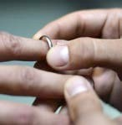
L’époux passe à l’annulaire de l’épouse l’alliance qui lui est destinée, en disant: N., reçois cette alliance, signe de mon amour et de ma fidélité. Au nom du Père, et du Fils, et du Saint-Esprit.
À son tour, l’épouse passe à l’annulaire de l’époux l’alliance qui lui est destinée, en disant:

N., reçois cette alliance, signe de mon amour et de ma fidélité. Au nom du Père, et du Fils, et du Saint-Esprit.

La bénédiction nuptiale¹⁷
(Elle sera choisie par le ministre du mariage)
D
ieu tout puissant, tu as créé toutes choses et dès le commencement tu as ordonné l'univers; en faisant l'homme et la femme à ton image, tu as voulu que la femme demeure pour l'homme une compagne inséparable et qu'ils ne soient désormais plus qu'un, nous signifiant de ne jamais
rompre l'unité qu'il t'avait plu de créer;
Dieu qui as sanctifié les noces par un si grand mystère que tu en as fait le sacrement de l'alliance du Christ et de l'Eglise.
Dieu qui as uni l'homme et la femme et dès l'origine as béni cette union de la seule bénédiction qui soit demeurée après la peine venue de la faute originelle et de la condamnation par le déluge;
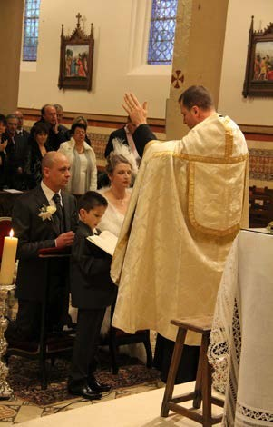
Regarde avec bonté ton serviteur et ta servante
……………et……………, unis par les liens du mariage et qui demandent le secours de ta bénédiction. Envoie sur eux la grâce de l'Esprit saint: par ta charité répandue dans leurs cœurs qu'ils demeurent fidèles à l'alliance conjugale.
Que cette nouvelle mariée soit toute paix et tendresse; qu'elle se conduise comme les saintes femmes dont l'Ecriture fait l'éloge.
Que son époux lui donne sa confiance; en reconnaissant qu'elle est son égale, héritière avec lui de la grâce de vie, qu'il la respecte et l'aime toujours, comme le Christ a aimé son Eglise.
Et maintenant Seigneur nous t'en prions: accorde leur d'être ferme dans la foi et d'aimer tes commandements; qu'ils se gardent fidèles l'un à l'autre et que leur vie soit belle aux yeux de tous; que la puissance de l'Evangile les rende forts et qu'ils soient de vrais témoins du Christ.
Que leur union soit féconde, qu'ils se conduisent en parents juste et bons, et que tous deux aient la joie de voir les enfants de leurs enfants.
Après une vieillesse heureuse, qu'ils parviennent à la vie sans fin dans le royaume des cieux. Par Jésus le Christ notre Seigneur. Amen.

¹⁷ Bénédiction nuptiale numéro 1, rituel du mariage

La prière des époux:
Après avoir reçu la bénédiction, ne faisant plus qu'un par le mariage, les époux lisent la prière de leur nouveau couple à l'intention du Seigneur. En voici quelques exemples; vous pouvez en trouver beaucoup d'autres sur internet afin de vous aider à composer la votre.

Dieu d'amour, tu as associé l'homme et la femme à ton œuvre en leur donnant un cœur capable d'aimer. Merci de nous avoir permis d'unir nos vies. Aide-nous à chercher à nous aimer chaque jour d'avantage et à suivre l'exemple de ton Fils Jésus Christ. Merci de fortifier notre amour pour qu'il nous rende heureux et qu'il devienne source de vie. Rends nous fidèles à notre vocation de chrétiens attentifs à ceux qui nous entourent et particulièrement aux plus humbles de tes enfants.
Seigneur, tu nous as appelle à fonder ensemble ce foyer. Donne nous la grâce de l'animer de ton amour; qu'il soit réconfortant à ceux qui y vivront. Apprends nous à progresser l'un par l'autre sous ton regard, à faire ta volonté tous les jours de notre vie, à te soumettre nos projets, à te demander ton aide, à t'offrir nos joies et nos peines, à conduire jusqu'à toi les enfants que tu nous confieras. Seigneur, toi qui es l'amour, nous te remercions de notre amour.
Seigneur tu nous as conduit jusqu'à ce jour: nous te disons notre reconnaissance. Tu nous as confiés l'un à l'autre; maintenant ensemble, nous voulons te confier notre amour. Nous te demandons Seigneur de nous garder dans la paix, de nous tenir unis et fidèles. Protège notre mariage. (Donne nous d'accueillir des enfants). Ouvre nos cœurs aux autres. Accueille nous un jour avec ceux que nous aimons au royaume éternel où nous pourrons te louer dans le bonheur et la paix.

Notre prière des époux:

Quelques conseils pour rédiger votre prière:
- Elle ne s'adresse pas à l'assemblée mais à Dieu vers qui vous vous tournez en ce jour.
- Elle lui exprime votre joie pour cette rencontre et cet amour que vous vivez.
- Elle exprime votre reconnaissance pour les bienfaits reçus de lui.
- Elle manifeste votre espérance de réussir votre vie de couple.
- Elle demande à Dieu son secours pour l'avenir.
- Elle exprime votre volonté d'accueillir les autres comme vous avez été accueillis.

Temps de prière commune pour la journée de préparation au mariage:
Seigneur, nous te remercions pour cette expérience que tu nous fais vivre. Nous reconnaissons qu'il vient de Toi qui es Amour et Fidélité
Nous te demandons Ta lumière pour éclairer ce qui nous pousse l'un vers l'autre, Ton Esprit saint pour qu'il purifie notre amour, Ta parole pour nous guider vers la sainteté, Ta miséricorde pour approfondir l'intimité de nos cœurs.
Accorde-nous Ta force pour persévérer au milieu de ce monde dans l'amour vrai. Fais grandir en nous le désir de la chasteté du corps et du cœur.
Et qu'en ce moment de notre vie où nous nous préparons au mariage,
Tu nous révèles pleinement notre vocation de fils et de fille de Dieu. Amen.

Cantique Je vous ai choisis p.21
Passage des écritures dans le lectionnaire du mariage

Père très bon, dans ta sagesse, tu as voulu nos familles humaines et tu les as bénies.
Seigneur Jésus, né de la Vierge Marie, tu as voulu grandir dans une famille humaine, et tu as donné ta vie pour sauver nos familles de toutes les formes de péché qui les défigurent.
Esprit-Saint, Esprit d'amour, tu as été donné à l'Eglise entière, tu habites le cœur des conjoints, des parents, des grands-parents, des frères et sœurs.
Trinité sainte, sois bénie, par le sacrement de mariage l'amour a fait sa demeure dans nos familles humaines.
Aide nos familles à être toujours davantage de "petites églises", à respecter et encourager la vocation de chacun de ses membres, à accueillir, célébrer et annoncer l'Evangile.
Seigneur, à l'intercession des bienheureux Louis et Zélie Martin et de sainte Thérèse de Lisieux leur enfant, bénis nos familles, bénis nos projets de mariage.¹⁸

L’ENGAGEMENT DE TOUTE LA PERSONNE

Parole de Dieu

Dieu est Amour : Jean 4, 7-12

« Bien aimés, aimons nous les uns les autres ; car l’amour est de Dieu ; et quiconque aime est né de Dieu et connait Dieu. Celui qui n’aime pas n’a pas connu Dieu, car Dieu est Amour ».

Dieu se donne à nous : Jean 10, 17-18

Engagement suprême de Dieu pour l’Homme : sa mort et sa résurrection par Amour pour nous :
« Ma vie, nul ne la prend, mais c’est moi qui la donne »

Eléments de réflexion
Question : qu’est-ce qui m’a fait tel que je suis ?

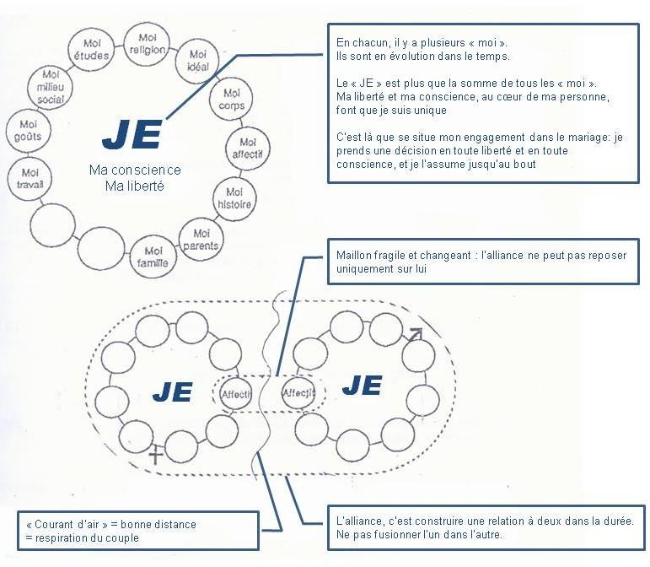

Exercices

Me connaître, te connaitre ? Refaire l’exercice des marguerites, pour nous personnellement QUIZZ MARIAGE CIVIL / MARIAGE RELIGIEUX

 | LE MAIRE | LE PRETRE
- Vous resterez fidèle l’un et l’autre. | ❑ | ❑
- En cas de coup dur, vous devrez vous aider l’un et l’autre. | ❑ | ❑
- Vous déclarez vous unir sans aucune pression. | ❑ | ❑
- Vous assurerez tous les deux l’éducation de vos enfants. | ❑ | ❑
- Soyez féconds ! | ❑ | ❑
- Le mariage est pour toute la vie | ❑ | ❑
- Chacun doit financer le foyer à proportion de ses possibilités | ❑ | ❑

➔ Prendre le temps de lire les textes du mariage civil. En quoi est-il engageant pour nous ?

➔ QUESTIONS A PROPOS DU SACREMENT DE MARIAGE

1°) Qu'est-ce qu'un sacrement ?
    - Une parole et un signe que le Christ nous a enseigné.
    - Un temps fort, une bénédiction.
    - Un contrat.
    - A partir d'une expérience humaine, un moyen privilégié de rencontrer Dieu et de vivre avec lui.
    - Un truc qu'on nous a déjà expliqué 5 fois, mais qu'on n'a jamais compris

2°) Quels sont les sacrements chrétiens que vous connaissez ?
    - …………………………………………………………………
3°) Qui donne le sacrement de mariage ?
    - Les époux
    - L’assemblée
    - Le prêtre
    - Dieu

4°) Dieu est-il présent dans le mariage d’un homme et d’une femme ?
    - Non, Il les laisse libres
    - Pas plus qu’avec d’autres
    - Oui, Il s’engage avec eux dans leur alliance

5°) A quels moments les époux sont-ils mariés religieusement ?
    - Quand ils rentrent dans l'église.
    - Quand ils sortent de l'église.
    - Quand ils s'embrassent.
    - Quand ils se donnent l’un à l’autre (don des corps)
    - Quand ils se disent oui.
    - Quand ils échangent leurs alliances.
    - Quand ils signent les registres.
    - Quand le prêtre les bénit.

6°) Que représentent les alliances qui sont échangées ?
    - Un cadeau qu'on s'offre
    - Cela sert à montrer aux autres qu'on n'est pas disponible
    - Signe de l'alliance des hommes avec Dieu
    - Signe de l'alliance du Christ avec son Église
    - Signe de la fidélité que l’on s’est promise l’un à l’autre

7°) Est-ce qu'il faut l'Eucharistie (la communion) pendant la célébration de mariage?
    - Oui sinon le mariage n'est pas valide
    - Non, cela ne sert à rien
    - Non mais cela un sens pour des chrétiens

8°) Qui sont les témoins du mariage ?
    - Le prêtre
    - Dieu
    - Les 2 personnes choisies par chaque époux
    - L'assemblée toute entière qui assiste au mariage

ECHANGE DES CONSENTEMENTS

(Lui) VEUX-TU ETRE MA FEMME ?
(Elle) OUI, | ➔je choisis librement de m'engager
JE VEUX ETRE TA FEMME | ➔avec ma volonté qui implique mon être tout entier
ET TOI, VEUX TU ETRE MON MARI ?
(Lui) OUI, JE VEUX ETRE TON MARI
(Elle) JE | ➔Celui que je suis au plus profond de mon être, aujourd'hui et demain: c'est le mystère de la personne
TE | ➔Cette autre personne que tu es, qui ne m'est pas identique, et qui ne le sera jamais, par son sexe, par son histoire, par la dynamique qui l'anime
RECOIS COMME EPOUX | ➔En connaissance de cause, je t'accueille dans mon cœur, dans ma vie. Je t'ouvre ma vie. Je m'enrichis de ce que tu m'apportes en te donnant et je te protège pour que tu puisses te donner pleinement
ET | ➔Réciproquement - Accueil et Don - Refuge et Abandon
JE | ➔Je me remets entre tes mains en toute liberté
ME | ➔Je t'offre ce que je suis, avec mes plus et mes moins, avec mes fragilités, mes richesses; mon corps, mon âme: mon être tout entier
DONNE | ➔En toute confiance, je peux me donner car je sais que tu me reçois
A TOI | ➔Et à personne d'autre. puisque je crois en l'unicité de notre amour
(Lui) JE TE RECOIS COMME EPOUSE ET JE ME DONNE A TOI
(Ensemble) | ➔Pour marquer l’engagement qui est unique tout en étant double
POUR NOUS AIMER | ➔Et non seulement parce que je t'aime mais aussi parce que je veux continuer à t'aimer.
FIDELEMENT | ➔Si je t’ai choisi, c’est que tu es le meilleur pour moi.
DANS LE BONHEUR ET DANS LES  EPREUVES | ➔Pour nous rappeler le long chemin de la vie du couple
ET NOUS SOUTENIR L’UN L’AUTRE, | ➔Nous sommes tous fragiles mais pas toujours au même moment. Nous avons besoin du soutien de l’autre.
TOUT AU LONG DE NOTRE VIE | ➔Notre projet s'inscrit dans la durée Pour toujours, jour après jour, parce que nous allons fonder une famille et  construire ensemble notre foyer

Idées- clé de la 1ère soirée

QUELQUES IDEES-CLE:
« LE SENS DE L’ENGAGEMENT »

➔ Nous ne nous marions pas parce que nous nous aimons (attitude passive) mais pour nous aimer (démarche dynamique, pour construire ensemble) ; le mariage n'est pas un aboutissement mais un départ.

➔ Dans le mariage, j'engage tout ce que je suis, toutes mes « facettes » ou pétales (corps/esprit, histoire personnelle, qualités/défauts, famille, amis, expériences, projets, passé/avenir, idées et opinions...).

➔ En l'épousant, j'accepte l'autre tel qu'il est, tout l'autre, avec tous ses «facettes » (ses pétales).

➔ En choisissant l'autre, et en décidant de l'épouser, je fais un acte libre et en conscience; libre à l'égard des autres mais aussi vis-à-vis de moi-même

➔ Mon choix n'est pas vraiment libre si je me marie pour de "mauvaises raisons" (peur de la solitude, idéal, maladie, consolation, pression familiale ou sociale, finances, bébé...)

➔ Ce conjoint que j'ai choisi va devenir mon conjoint idéal, celui que je veux aimer tout au long de ma vie

➔ Pour un croyant, l'autre est une image de Dieu (partielle, imparfaite, inachevée mais bien réelle) et il m'est confié; à moi d'en prendre soin par ma tendresse, par les attentions de chaque jour. A moi aussi de savoir reconnaître Dieu en l'autre, même dans les petits gestes de la vie courante.

➔ En nous mariant à l'Eglise, nous choisissons de le faire devant Dieu, de lui donner une place dans notre amour. Notre mariage va engager Dieu; cela le rend sacré; c’est pourquoi on parle de sacrement.

QUESTIONS A SE POSER A DEUX AVANT DE SE MARIER
(il n'y a pas une seule bonne réponse, l'important est de s'être posé au moins une fois ces questions)

ACCUEIL & RESPECT DE L'AUTRE  - Ai-je envie de présenter l'autre à mes amis? Comment se passent mes relations avec les amis de l'autre?  - Comment souhaitons-nous vivre dans la pratique, la participation à la vie quotidienne? (répartition des tâches à la maison.)  - Est-ce que j'accepte les passions et les centres d'intérêt de l'autre? (ski, foot, photos...)  - Avons-nous envisagé ensemble les engagements que chacun de nous et que notre couple pourra prendre par la suite?  - Est-ce toujours le ou la même qui obtient satisfaction en cas de discussion?  - Pouvons- nous supporter d'avoir des opinions politiques différentes?  - Est-on prêt à chercher à se comprendre profondément?  - Sommes-nous prêts à nous pardonner mutuellement?  SEXUALITE OUVERTURE A LA VIE  - Parlons-nous librement de la sexualité?  - Devant la sexualité, qu'éprouvons-nous? quelle peur (éventuellement) chacun de nous éprouve t-il?  - Avons-nous envisagé ensemble un moyen de régulation des naissances?  - Nous sentons-nous tous les deux concernés par ce sujet?  - Si nous avons des difficultés, voire une impossibilité d'avoir un enfant, qu'envisageons-nous?  - Sommes-nous prêts à accueillir un enfant handicapé?  - Envisageons-nous l'adoption? | FAMILLE & EDUCATION  - Suis-je prêt à quitter mon Père et ma Mère pour m'attacher à mon conjoint ?  - Sommes-nous d'accord sur la distance que nous voulons garder par rapport à nos familles respectives? (fréquence des repas chez les uns et les autres, proximité de l'habitation, vacances chez les parents).  - Sommes-nous à peu près d'accord sur le nombre d'enfants que nous voulons avoir ?  - Comment envisageons-nous la garde des enfants ? (Mère au foyer, crèche, nourrice, grands parents,..)  - Comment voyons-nous !'éducation de nos enfants?  - Quels sont à nos yeux les critères de réussite?  TRAVAIL  - Quel sens, quelle importance donnons-nous au travail ?  - Est-ce que j'accepterai (ou est-ce que j'accepte) les absences dues à la vie professionnelle ?  - Est-on prêt à accepter un éventuel changement de niveau de vie ?  - Dans notre situation, un second salaire est-il vital, nécessaire ou superflu ?  - Quelle est notre réflexion quant au second salaire avec un ou plusieurs enfants ?  - Comment allons-nous répartir ou répartissons-nous la responsabilité du budget ?  - Suis-je prêt à accepter un échec professionnel de l'autre ?  - Que faisons-nous en cas de mutation professionnelle de l'un ou de l'autre ?  FOI  - Quelle différence y-a-t-il entre nos valeurs respectives en ce qui concerne la foi, sa pratique, l'éducation religieuse de nos enfants? Y -a- t-il des points où ces différences peuvent provoquer ou provoquent des conflits ?  - Quel sens donnons-nous à notre sacrement de mariage ?  - Quelle place a Dieu dans notre vie ? Quelle place voulons-nous Lui donner ? (prière ensemble, pratique religieuse ?,...)  - Sommes-nous prêts à nous engager d'avantage dans l'église ? (engagement en couple dans un service d'église ?,..)

QUESTIONS A SE POSER PERSONNELLEMENT AVANT DE SE MARIER

- Est-ce que j'accepte totalement l'autre:  - Son caractère,  - Ses habitudes,  - Ses manières,  - Son milieu familial,  - Son éducation,  - Ses expériences passées?  - Est-ce que je suis heureux(se) de la manière dont l'autre m'aime?  - Est-ce que j'ai pris conscience que ce n'est pas moi qui le (la) changerait, mais qu'il (elle) peut évoluer?  - Est-ce qu'il y a des sujets que je n'arrive pas à aborder avec lui, elle? Pourquoi ? Des domaines que je ne veux pas aborder avec l’autre ? Pourquoi ?  - En cas de difficultés présentes au cours de fiançailles, est-ce que je ne me rassure pas en me disant que le mariage va tout arranger, ou bien suis- je prêt(e) à en parler avec mon (ma) fiancé(e), ou bien avec une personne expérimentée (prêtres ou autres) ?  - Est-ce que je m'accepte avec mes limites, mes défauts, mes qualités? | - Est-ce que j'accepte ce que mon (ma) fiancé(e) me révèle de moi?  - Est-ce que j'accepte de ne pas tout savoir de l'autre et de lui faire confiance?  - Est-ce que je me marie  - pour essayer de résoudre une situation que je vis mal - célibat prolongé, difficultés familiales, concubinage,  - parce que bébé est en route...  - ou encore pour faire plaisir à ma famille qui me pousse à régulariser la situation dans laquelle je suis?  - Est-ce que je me marie parce que je veux un enfant?  Est-ce que je suis vraiment libre dans mon choix?

Texte à méditer

Cela m’étonne toujours, dit Dieu, d’entendre les gens dire: “Nous sommes mariés !”
Comme si on se mariait un jour !

Laissez-moi rire.
Comme si on se mariait une fois pour toutes !
Ils croient que c’est arrivé, et qu’ils peuvent vivre, vivre de leurs rentes d’amour de gens mariés.
Comme si on se mariait un jour !
comme s’il suffisait de se donner une fois, une fois pour toutes ; comme si Moi-même j’avais fait le monde en un jour.

Comme s’il ne fallait pas, à tout prix, par un bon sens enfin,
se marier tous les jours que je fais…

Charles Péguy

Exercices pour préparer la soirée 2

Le « temps pour nous » :

Qu’est ce qui me parait important pour réussir notre vie de couple ?

•

•

•

•

Qu’est ce qui m’a intéressé dans le premier thème ?

2- SOIREE 2 : LES 4 PILIERS DU MARIAGE CHRETIEN

Parole de Dieu

Jésus disait à ces juifs qui maintenant croyaient en lui : « Si vous demeurez fidèles à ma Parole, vous êtes vraiment mes disciples ; alors vous connaitrez la vérité et la vérité vous rendra libres. » Ils lui répliquèrent : « Nous sommes les descendants d’Abraham, et nous n’avons jamais été l’esclave de personne. Comment peux-tu dire : « Vous deviendrez libres ? » » Jésus leur répondit : « Amen, amen, je vous le dis : Tout homme qui commet le péché est esclave du péché. L’esclave ne demeure pas toujours dans la maison ; le fils, lui, y demeure pour toujours. Donc, si c’est le Fils qui vous rend libres, vous serez vraiment libres. »

Jean 8, 31-36

Eléments de réflexion

Le consentement mutuel auquel les époux souscrivent s'appuie sur quatre piliers fondamentaux : la liberté de consentement, l'indissolubilité, la fidélité et l'ouverture au don de la vie.

Le premier de ces piliers est la liberté de consentement. C'est le fait, pour un homme et une femme, de se marier sans qu'aucune des deux parties n'y soit forcée.

Le second, l'indissolubilité du mariage se rapporte à la notion sacramentelle de l'union.

Le troisième, la fidélité. Quelque peuvent être les aléas de leur vie de couple, les époux s'engagent dans la durée grâce à la fidélité, en s'appuyant sur le pardon et la réconciliation. C'est une promesse qui engage.

Enfin le quatrième. La parole donnée crée la vie en introduisant la notion de procréation, d'éducation des enfants et d'ouverture vers les autres.

Le mariage est ainsi l'acte fondateur de la famille. Cette particularité se retrouve dans la Genèse (2, 24): " C'est pourquoi l'homme quitte son père et sa mère et s'attache à sa femme, et ils deviennent une seule chair".

Si l'un de ces piliers vient à manquer avant le mariage, celui-ci pourrait être considéré comme nul." Par exemple, une personne qui ne s'est pas mariée librement est un fait suffisant pour annuler la procédure. De même si un des époux refuse d'avoir des enfants. Le mariage constitue en fait une sorte de "promesse" de descendance.

QU’EST-CE QUE PARDONNER ?
Pardonner, ce n’est pas tout laisser passer.
Pardonner, ce n’est pas tout oublier.
Pardonner, ce n’est pas être faible ; C’est être assez fort pour vaincre le mal.
Pardonner, c’est refuser la rancune, l’exaspération et la vengeance, le mal que m’a fait l’autre me brûlera peut-être longtemps, mais je refuse de le lui faire payer.
Pardonner, c’est redonner ma confiance, sans réserve, à celui à qui je pardonne sa faute. C’est lui dire : « Tu es meilleur que ce que tu as fait ».
Pardonner, c’est lui permettre de retrouver confiance en lui-même.
Pardonner c’est accueillir le repentir de celui qui m’a offensé, mais c’est aussi le susciter.
Pardonner c’est vivre et faire vivre avec un cœur nouveau. Le mal serait en moi si je ne pardonnais pas.
« Notre Père, pardonne-nous nos offenses comme nous pardonnons à ceux qui nous ont offensés ».

« LE VOYAGE EN BATEAU »
Un voyage en bateau illustre la grande aventure dans laquelle vous vous lancez.
Avec ce voyage, nous abordons les quatre points auxquels vous allez dire OUI en vous mariant à l’Eglise.
Ce sont les quatre piliers du mariage chrétien.Le voyage en bateau - 1er pilier: la liberté

- Des sentiments forts comme l’Amour, le Respect, la Sérénité, la Complicité …. sont le
« moteur » de votre engagement.
- 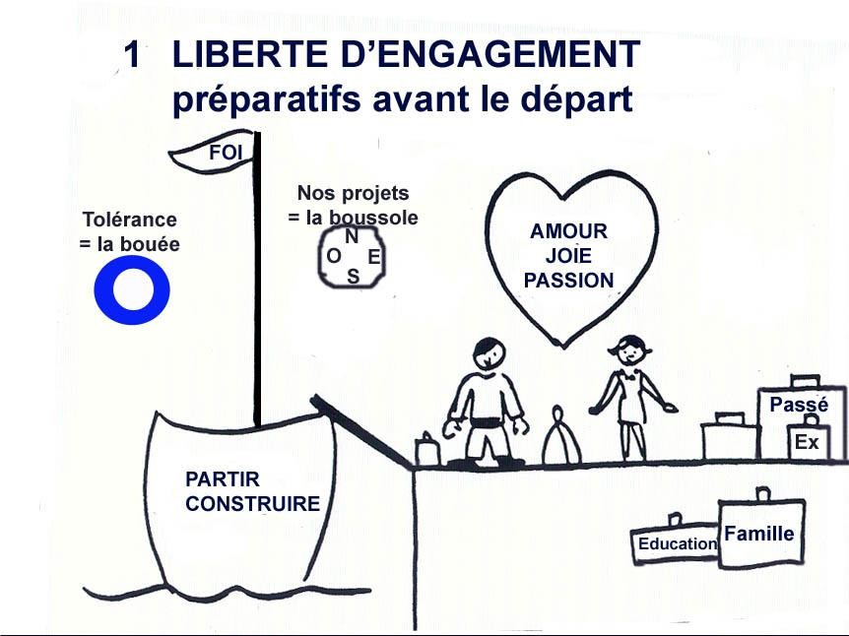Il est important que cet engagement que vous prenez soit CHOISI SANS PRESSION EXTERIEURE
- C’est un OUI, que vous prononcez avec votre JE tout entier, qui sera garant de votre vraie liberté, et non un OUI purement affectif.
➔ Votre OUI est un oui libre de s’engager

LE VOYAGE EN BATEAU - 2EME PILIER: LA FIDELITE
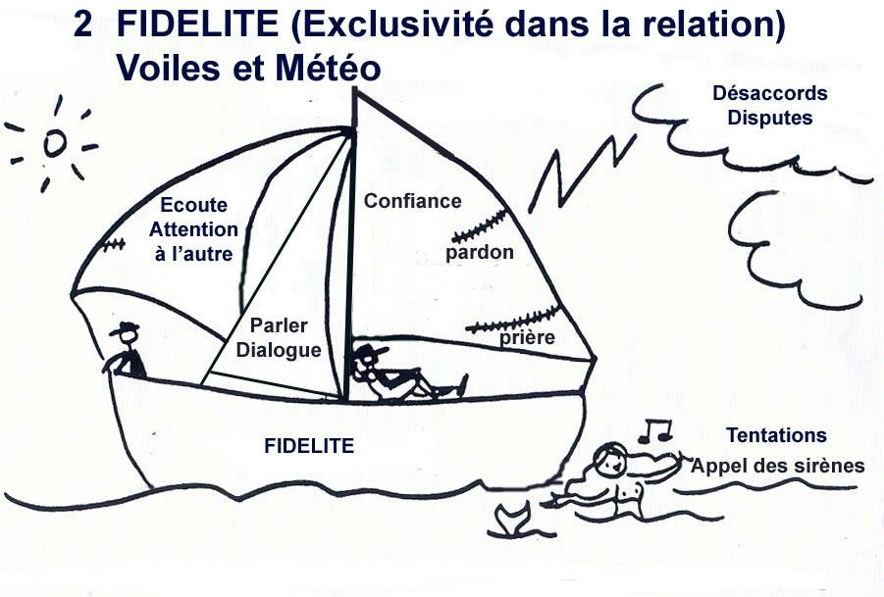

- Maintenir le cap, c'est être fidèle... Fidèle à l'autre, fidèle à son projet de couple et fidèle au long court.

- Dans un monde qui va vite, où le travail nous accapare, prenons le temps d'écouter l'autre et de bien communiquer.

- Malgré cela, il arrive de croiser des « sirènes » : des formes d'infidélité qui nous font dériver... (Infidélité de corps, passions diverses, travail trop prenant...).

- Après la tempête, une voile déchirée, quelle place donner au pardon? Pardonner ce n'est pas oublier, ni effacer et recommencer, c'est vivre avec ... et reconstruire.
Le pardon se demande et se donne sincèrement.

➔Votre OUI est un oui à la FIDELETE

LE VOYAGE EN BATEAU - 3EME PILIER: LA FECONDITE
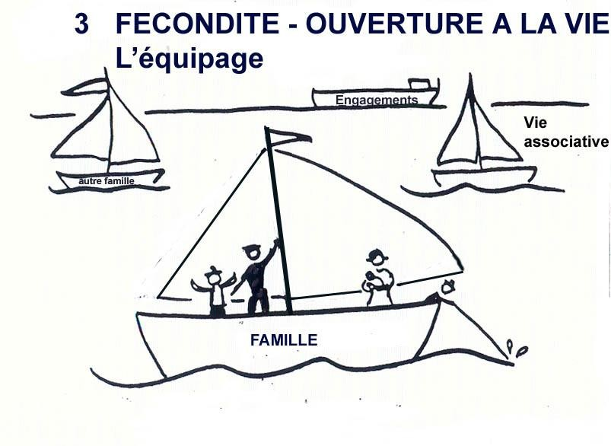

- Des petits mousses vont arriver sur le bateau: vos enfants. Un nouvel équilibre est à trouver :
  - Comment leur apprendre à barrer? A grandir ?
  - Quelles valeurs voulons-nous leur transmettre?

- Les enfants sont le fruit le plus évident du mariage, mais la fécondité du couple prend aussi bien d'autres formes : ouvertures aux autres, les engagements...

- Nous ne sommes pas embarqués pour vivre en autarcie, à deux uniquement

➔Votre OUI est un oui à la FECONDITE

LE VOYAGE EN BATEAU - 4EME PILIER: L’INDISSOLUBILITE
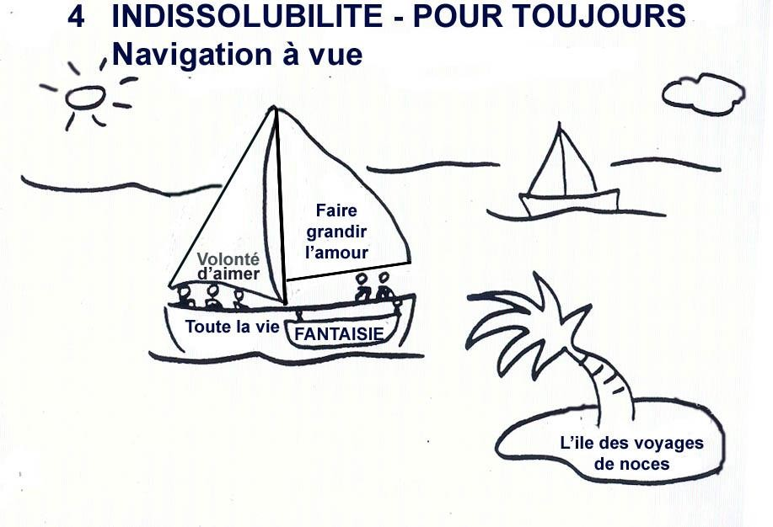

- Aimer l’autre pour toute la vie et pas seulement aujourd'hui doit nous faire réfléchir sur la notion de volonté d'aimer.

- Votre Oui est un oui d'Amour pour toute la vie, qui se redit jour après jour.
- Lorsque nous nous donnons le Sacrement de Mariage, DIEU nous donne son amour et son amour, il ne le reprendra jamais.

➔En cela votre OUI est un oui INDISSOLUBLE

Exercices

Quels sont les grands obstacles que votre couple a traversés, et qu’est ce qui vous a fait tenir ? Comment vous préparez vous aux 4 grandes étapes de votre vie ?

Idées clé de la soirée 2
➔ Les 4 piliers du mariage chrétien :

    - Liberté : en nous mariant, nous emmenons avec nous ce que nous sommes (caractère, éducation...) et une partie de notre passé. Attention cependant à partir vraiment libres. S'engager, c'est faire des choix, et donc renoncer à d'autres possibilités, sans regret.
    - Fidélité : nous nous promettons de nous rester fidèles, unis et pour cela de mettre toute notre volonté au service de l’autre et de rester fidèle au projet de construire notre vie, de faire le bonheur dans l’autre pour toute notre vie.
    - Ouverture à la vie : nous nous engageons à faire rayonner notre amour, par l’accueil d’enfants, et par toutes nos relations avec les autres.
    - Indissolubilité : le oui donné est une promesse pour la vie, nous sommes déterminés à ne pas faire demi-tour à mi parcours à la première difficulté.
➔Pour durer toute une vie, notre amour doit être vivant, c'est-à-dire évoluer et grandir; pour cela, sachons continuer de nous séduire et ne jamais cesser de nous faire la cour.
➔Pour avancer sur notre chemin, et dépasser des difficultés, petites ou grandes, la
communication, le pardon, les efforts et la volonté sont autant d’outils pour nous aider.
➔Dans le mariage chrétien, le sacrement est le signe visible de la présence de Dieu dans le couple.
➔ Le mariage chrétien nous invite à ménager une place à Dieu dans notre vie de couple (entre autre par la prière).

Prière

Prière des fiancés

Seigneur, nous te confions notre amour pour qu'il ne meure jamais.
Fais que sa source soit en toi pour que chacun de nous cherche à aimer plus qu'à être aimé, à donner plus qu'à recevoir.

Fais que les jours de joie ne nous enlisent pas dans l'indifférence au reste du monde. Fais que les jours de peine ne nous désemparent pas mais cimentent notre amour.

Seigneur, toi qui es la Vie, donne-nous de ne jamais refuser la vie qui voudra naître de notre amour.

Seigneur, toi qui es la Vérité, donne-nous de ne jamais refuser la vérité mais de rester transparents l'un à l'autre.

Seigneur, toi qui es le Chemin, donne-nous de ne jamais nous alourdir la marche mais d'avancer la main dans la main.

Sœur Emmanuelle

Questions pour préparer le 3éme temps

Le « temps pour nous » : la sexualité et l’ouverture à la vie dans notre couple

- La relation à mon corps : ai-je appris à être à l’écoute de mon corps ? est-ce que je l’aime ? comment la sexualité m’a-t-elle été présentée dans mon éducation ?
- Parler de la sexualité entre nous, c'est facile ?
- La relation sexuelle, une manière de dialoguer en couple ?
- La relation sexuelle : essentielle dans la vie de couple ? quels sont les gestes et les paroles qui m’encouragent à aller vers toi ? qui me freinent ?
- Quelle place pour la tendresse ?
- La fécondité d’un couple se traduit-elle forcement par l’ouverture à la vie ?
- Avons-nous envisagé ensemble un moyen de régulation des naissances? Nous sentons- nous tous les deux concernés par ce sujet?
- Si nous avons des difficultés, voire une impossibilité d'avoir un enfant, qu'envisageons- nous? Pourrions-nous envisager l'adoption?
- Sommes-nous prêts à accueillir un enfant handicapé?
- Après l’arrivée d’un enfant, quels seront les nouveaux équilibres entre nous?

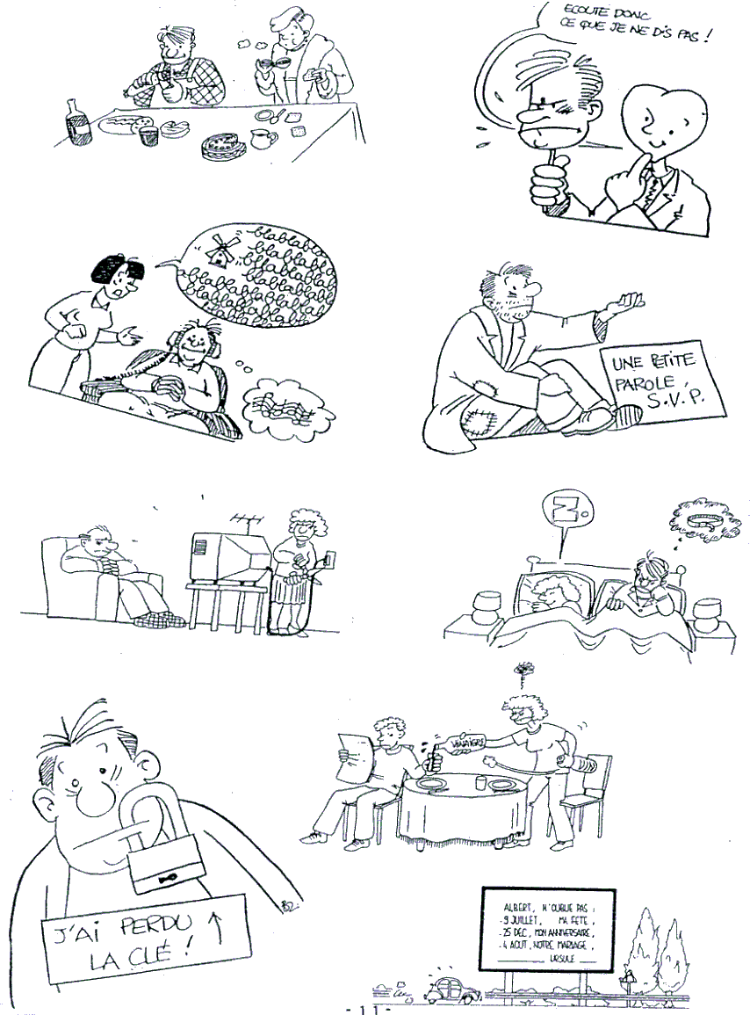
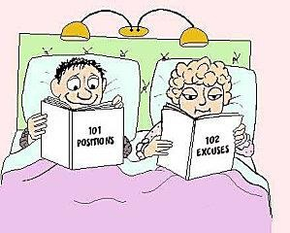DES EXEMPLES DE NOS DIFFERENCES

  - : SEXUALITE ET ACCUEIL DES ENFANTS
Au commencement, le Seigneur Dieu dit: Il n'est pas bon que l'homme soit seul; je lui ferai une aide qui lui correspondra. »

Avec de la terre, le Seigneur Dieu façonna toutes les bêtes des champs et tous les oiseaux du ciel, et il les amena vers l'homme, pour voir quels noms il leur donnerait.
Et l'homme donna donc leurs noms à tous les animaux, aux oiseaux du ciel et à toutes les bêtes des champs; Mais il ne trouva aucune aide qui lui corresponde.

Alors le Seigneur Dieu fit tomber sur lui un sommeil mystérieux, et l’homme s'endormit; Le Seigneur Dieu prit de la chair de son côté, puis il referma.
Avec ce qu’il avait pris à l’homme, il forma une femme et il l’amena vers l’homme.

L'homme dit alors: « Cette fois-ci, voilà l’os de mes os et la chair de ma chair! On l'appellera « femme ».

A cause de cela l'homme quittera son père et sa mère, il s'attachera à sa femme, et tous deux ne feront plus qu’un.

Genèse 2, 18-25

Eléments de réflexion
Des mots pour initier le dialogue :
Amour | Plaisir | Partage | Don | Douceur
Corps | Peur | Désir | Patience | Beauté
Fécondité | Pulsion | Refus | Abstinence | Images
Violence | Tendresse | Frustration | Domination | Soumission
Contraception | Cycle | Bonheur | Régulation | ………

Exercices
Que dit l’Eglise selon vous sur la sexualité ? la contraception ? l’avortement ?
Quels sont les clichés de la sexualité vue par les femmes, par les hommes, par les médias et par l’Eglise ?
….et pour nous, que signifie « vivre une sexualité épanouie » ?
Quelles sont les 5 qualités des vrais amants ?
- De bons communicants
- De tendres partenaires
- Des amoureux romantiques
- Des fantaisistes
- De généreux donateurs
➔ Que mettez vous derrière ces mots ? comment les vivez-vous ? ou pouvez-vous progressez ?
Chacun votre tour, vous avez une minute pour vous dire votre amour sans parler !
Que souhaitons-nous transmettre à nos enfants ? Quelle place prendront-ils dans nos vies ?
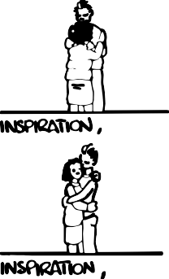
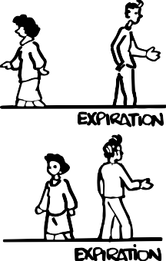

Idées-clé 3
➔ La sexualité est une force puissante qui demande à être maîtrisée et les 3 volets de la relation conjugale sont importants : besoin (corps), désir (sentiment), amour (intelligence).
➔ C'est une réalité belle et bonne, voulue par Dieu, qui fait grandir le couple à certaines conditions: elle n'a aucun sens en elle-même; elle n'est pas un but mais un moyen : c'est un volet essentiel de la communication dans le couple, qui suppose dialogue, écoute, attention à l'autre, respect ➔ L’union des corps n'est pas un acte mais un signe de notre amour partagé, nourri par un projet commun voire par un projet de foi si nous croyons à la présence de Dieu dans notre couple.
➔ Si le couple va, la sexualité ira aussi (et pas l'inverse !) ; il n'y a pas d'un côté la vie du couple et de l'autre la sexualité; les deux sont toujours étroitement liés.
➔ L’harmonie physique n’est pas donnée au départ, ni pour toujours. Elle sera toujours le résultat d'une recherche, d'une conquête, d'un effort commun, d'un ajustement progressif; d'un chemin que l'on parcourt à deux.
➔Dans le mariage, les relations sexuelles deviennent un Don Total entre les époux, grâce à ce don, ils peuvent donner la vie, participer à la création.
➔La vie est un don de Dieu. Le couple est appelé à participer à la création en donnant la vie à des enfants ou à rayonner de son amour vers l’extérieur.
➔L’Eglise appelle à une paternité et une maternité responsables.
➔ Le choix de la méthode de régulation des naissances est l'affaire de tous les deux : en parler à deux régulièrement permet de faire grandir.
  - Questions pour préparer la soirée 4

« Le temps pour nous » : lire la Parole de Dieu, l’Evangile de St Marc

Choisir les textes de la célébration : 1ère lecture et évangile, et expliquer les raisons de ces choix.

SOIREE 4 : LA BIBLE & LA PAROLE DE DIEU

La Bible, se dit Ecriture Sainte : La Bible est le livre de l’Alliance de Dieu avec les hommes.
C’est le livre le plus lu dans le monde, car la Bible est commune aux Juifs et aux Chrétiens, avec deux différences néanmoins :C’est une véritable bibliothèque constituée de plusieurs dizaines de livres, écrits pendant plus de dix siècles.
L’Ancien Testament raconte l’histoire du peuple juif et de l’humanité, mais c’est une interprétation théologique et non un récit historique.
Le Nouveau Testament raconte l’histoire de Jésus lors de son passage sur terre, des premiers chrétiens et du début de l’Eglise. Il est composé de 27 livres regroupés comme suit :
- Les Evangiles : écrits par 4 évangélistes Matthieu, Marc, Luc et Jean au cours du 1er siècle. Il raconte les récits de la vie de Jésus, ses actions, ses discours, sa passion et sa résurrection.
- Les Actes des Apôtres : l’histoire des débuts de l’Eglise
- Les Lettres et Epitres, écrites pour la plupart par Paul. Elle cite des exemples de foi. Elles soulèvent des questions et traite des problématiques très concrètes des premières communautés de chrétiens.L’Apocalypse, attribué à St Jean est le dernier livre, qui décrit les visions. Il a pour but d’encourager les chrétiens à tenir face aux persécutions.
Expliquer pourquoi vous avez choisi cette première lecture pour la célébration de votre mariage.

Préparons le Baptême

de notre enfant

Vous demandez Le BAPTEME DE VOTRE ENFANT

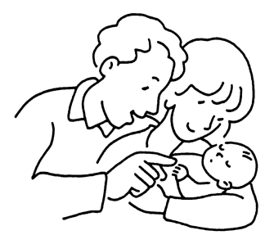

Introduction
Parents, vous venez présenter votre enfant pour qu'il reçoive le sacrement de baptême et qu'il entre dans la communauté de l'Eglise.
Ce livret va vous aider à suivre le déroulement de la célébration du baptême, vous informe de ce que vous aurez à préparer.

Il sera le souvenir de la préparation du baptême de votre enfant.
Pour la cérémonie, les parents doivent en particulier

- Pour l'Accueil, exprimer leur demande de baptême et éventuellement le témoignage des parrains et marraines.
- Pour la Parole, choisir un ou deux textes bibliques et préparer trois ou quatre intentions pour la Prière Universelle.
- Choisir quelques chants ou musiques.
- Désigner les différents lecteurs (textes et intentions de prières).

Quelques conseils pratiques pour la cérémonie

- Soyez ponctuels pour le respect de tous.
- Donnez un repas à votre enfant avant la cérémonie. Vous pouvez apporter un biberon si nécessaire.
- Si vous prenez des photos, que ce soit avec discrétion, afin de ne pas gêner le recueillement de l'assemblée.
- Eventuellement prévoir une feuille où un livret pour guider l'assemblée.
1 – L'ACCUEIL

Accueil de l'enfant

Le célébrant accueille l'enfant à la porte de l'église.

Quel nom avez-vous choisi pour votre enfant ? regarder le site nominis histoire du saint et pourquoi ce nom ?
Les parents :

Que demandez-vous pour à l'Eglise de Dieu ?

Les parents : le baptême les parents disent ensuite ce qu'ils souhaitent pour leur enfant en demandant le baptême :

Présentation du parrain et de la marraine
Le célébrant :
Et vous, qui avez accepté d'être le parrain et la marraine de cet enfant, vous devez aider ses parents à exercer leur responsabilité. Etes-vous disposés à le faire ?

Les parrains et marraines : OuiLes parrains et marraines peuvent dire comment ils conçoivent leur rôle :
Signe de croix

En signe d'accueil dans l'Eglise, le célébrant marque chaque enfant du signe de la Croix, signe de la mort et de la Résurrection de Jésus-Christ.
2 – LA PAROLE
LectureChoisie par les parentse
(lue par )

PsaumeChoisie par les parents
(lu par )

Refrain

EvangileEst choisi par le prêtre en fonction de votre entretien et de vos textes

Acclamation
Prière universelle
(lu par parrain et maraine
Pour cet enfant qui va être baptisé. Prions aussi pour ses parents, parrain et marraine et pour tous ceux qui les entourent. R/

N. a été marqué du signe de la croix : pour qu'il soit fidèle au Christ tout au long de sa vie, prions le Seigneur. R/

Pour que ses parents, parrain et marraine le guident dans la connaissance et dans l'amour de Dieu, prions le Seigneur. R/

Pour que tous les disciples du Christ, unis dans l’Église, témoignent davantage de l'amour de Dieu pour le monde, prions le Seigneur. R/
Invocation des Saints
L'Eglise appelle chaque baptisé à la sainteté. Elle fait appel, dans la prière, aux saintes et aux saints qui ont vécu proches de Dieu et qui seront pour l'enfant un modèle dans sa vie :
Prière pour libérer du Mal
Cette prière rappelle que le baptisé devra lutter contre le mal en s'appuyant sur le sacrement du pardon.Le célébrant :
Dieu tout puissant, Tu nous as envoyé Ton Fils dans le monde pour délivrer l'homme esclave du mal et du péché et lui apprendre à vivre dans la liberté. Tu sais que ces enfants seront tentés par les illusions de ce monde et devront avoir du courage pour résister à l'Esprit du Mal. Nous te prions humblement pour eux. En souvenir de la passion, de la mort et de la résurrection de ton Fils, arrache-les au pouvoir du Mal, donne-leur la force du Christ et garde-les tout au long de leur vie.
Tous : Amen
Imposition des mains
3 – LE BAPTÊME
Promesses du baptême

Par le baptême nous engageons notre enfant à suivre le Christ.
- Renonciation au mal Le célébrant :
Pour vivre dans la liberté des enfants de Dieu, rejetez-vous le péché ?
Tous : Je le rejette
Pour échapper à l'emprise du péché, rejetez-vous ce qui conduit au Mal ?
Tous : Je le rejette
Pour suivre Jésus-Christ, rejetez-vous l'Esprit du mal qui est à l'origine de tout péché ?Tous : Je le rejette
- Profession de foi
Le célébrant :Croyez-vous en Dieu le Père tout-puissant, créateur du Ciel et de la Terre ?Tous : Oui, je crois.
Croyez-vous en Jésus-Christ son Fils unique, Notre Seigneur, qui es né de la Vierge Marie, a souffert la passion, a été enseveli, est ressuscité d'entre les morts, et qui est assis à la droite du Père ?Tous : Oui, je crois.
Croyez-vous en l'Esprit Saint, à la Sainte Eglise catholique, à la communion des Saints, au pardon des péchés, à la résurrection de la chair et à la vie éternelle ?
Tous : Oui, je crois.
L'Onction Avec l'huile parfumée consacrée par l'Evêque, cette onction sera renouvelée lors du sacrement de Confirmation. Tous : Amen
Le Vêtement blanc
L'enfant est habillé de la couleur du Christ ressuscité.
, vous êtes devenus une création nouvelle, vous avez revêtu le Christ, c'est pourquoi vous portez ce vêtement blanc. Que vos parents et amis vous aident par leur parole et leur exemple à garder intacte cette dignité d'enfant de Dieu pour la vie éternelle.
Tous : Amen
Acclamation :
La LumièreLe parrain et la marraine allument le cierge au Cierge Pascal, symbole du Christ Lumière du Monde. Etre baptisé c'est recevoir la lumière du Christ et la transmettre aux autres.

C'est à vous parents, parrains et marraines, que cette lumière est confiée. Veillez à l'entretenir : que ces enfants, illuminés par le Christ, avancent dans leur vie en enfants de lumière, et demeurent fidèles à la foi de leur baptême.
Ainsi, quand le Seigneur viendra, ils pourront aller à sa rencontre dans son royaume, avec tous les Saints du Ciel.
Tous : Amen

4 – LA PRIERE A L'AUTEL
Notre Père
Dans l'Esprit reçu lors de notre baptême, nous disons ensemble la prière des enfants de Dieu que le Christ nous a enseignée :

NOTRE PERE qui es aux cieux, Que ton nom soit sanctifié,
Que ton règne vienne,Que ta volonté soit faite sur la terre comme au ciel.
Donne-nous aujourd’hui notre pain de ce jour, Pardonne-nous nos offenses
Comme nous pardonnons aussi A ceux qui nous ont offensés.
Et ne nous soumets pas à la tentation, Mais délivre-nous du mal.
Car c'est à toi qu'appartiennent le règne, La puissance et la gloire,
Pour les siècles des siècles.Amen
Consécration à Marie, notre Mère
Nous confions nos enfants à Marie, Mère de Jésus
JE VOUS SALUE MARIE, pleine de grâce ;Le Seigneur est avec vous ;
Vous êtes bénie entre toutes les femmes, Et Jésus, le fruit de vos entrailles est béni. Sainte Marie, Mère de Dieu, Priez pour nous, pauvres pécheurs, Maintenant et à l'heure de notre mort.
Amen. Les parents lisent :

MARIE, nous te confions la vie de nos enfants, Que leur intelligence progresse dans la découverte de la vérité. Que leurs mains servent à transformer le monde.
Que leurs yeux ne se ferment jamais sur la misère. Que leur cœur s'ouvre à l'amour de tous leurs frères.Que nos enfants soient pour nous une source d'unité.
Qu'ils suscitent en nous force et courage,Pour être à leurs yeux des adultes et des chrétiens,Accomplis et généreux, dévoués aux autres,Qui ne reculent pas devant leurs responsabilités.

Propositions non exhaustive de textes biblique (choisir et donner au lecteur avant )
□ Lecture du livre d’Ezéchiel (36, 24-28)« Le cœur nouveau »
La parole du Seigneur me fut adressée :
" J'irai vous prendre dans toutes les nations ;
Je vous rassemblerai de tous les pays, et je vous ramènerai sur votre terre.
Je verserai sur vous une eau pure, et vous serez purifiés.
De toutes vos souillures, de toutes vos idoles je vous purifierai.
Je vous donnerai un cœur nouveau, je mettrai en vous un esprit nouveau. J'enlèverai votre cœur de pierre, et je vous donnerai un cœur de chair.
Je mettrai en vous mon esprit : alors que vous suivrez mes lois, vous observerez mes commandements et vous y serez fidèles.
Vous habiterez le pays que j'ai donné à vos pères.
Vous serez mon peuple, et moi, je serai votre Dieu. »
Le lecteur dit : Parole du Seigneur. L’assemblée répond : Nous rendons grâce à Dieu

□ Lecture de la lettre de saint Paul Apôtre aux Ephésiens (3, 16-21)
« Que le Christ habite en vos cœurs par la foi »
Frères, Lui qui est si riche en gloire, qu’il vous donne la puissance de son Esprit, pour que se fortifie en vous l’homme intérieur. Que le Christ habite en vos cœurs par la foi ; restez enracinés dans l'amour, établis dans l'amour. Ainsi vous serez capables de comprendre avec tous les fidèles quelle est la largeur, la longueur, la hauteur, la profondeur… Vous connaîtrez ce qui dépasse toute connaissance : l’amour du Christ. Alors vous serez comblés jusqu’à entrer dans toute la plénitude de Dieu. À Celui qui peut réaliser, par la puissance qu’il met à l’œuvre en nous, infiniment plus que nous ne pouvons demander ou même concevoir, gloire à lui dans l’Église et dans le Christ Jésus pour toutes les générations dans les siècles des siècles. Amen.
□ Lecture de la première lettre de saint Paul Apôtre aux Corinthiens (12,12-13)
« Nous formons un seul corps »
Frères, prenons une comparaison : le corps ne fait qu’un, il a pourtant plusieurs membres ; et tous les membres, malgré leur nombre, ne forment qu’un seul corps. Il en est ainsi pour le Christ. C’est dans un unique Esprit, en effet, que nous tous, Juifs ou païens, esclaves ou hommes libres, nous avons été baptisés pour former un seul corps. Tous, nous avons été désaltérés par un unique Esprit.
□ Lecture de la lettre de saint Paul Apôtre aux Ephésiens (4, 1-6)
« Un seul Seigneur, une seule foi, un seul baptême »
Frères, moi qui suis en prison à cause du Seigneur, je vous exhorte donc à vous conduire d’une manière digne de votre vocation : ayez beaucoup d’humilité, de douceur et de patience, supportez-vous les uns les autres avec amour ; ayez soin de garder l’unité dans l’Esprit par le lien de la paix. Comme votre vocation vous a tous appelés à une seule espérance, de même il y a un seul Corps et un seul Esprit. Il y a un seul Seigneur, une seule foi, un seul baptême, un seul Dieu et Père de tous, au-dessus de tous, par tous, et en tous.

□ Psaume 22 : Refrain : « Le Seigneur est mon berger, rien ne saurait me manquer ».
Le Seigneur est mon berger :Je ne manque de rien.Sur des prés d’herbes fraîches,
Il me fait reposer.Il me mène vers les eaux tranquillesEt me fait revivre ;Il me conduit par le juste cheminPour l’honneur de son nom.Si je traverse les ravins de la mort,Je ne crains aucun mal,Car tu es avec moi :Ton bâton me guide et me rassure.Grâce et bonheur m’accompagnent Tous les jours de la vie ;J’habiterai la maison du Seigneur
Pour la durée de mes jours.
□ Psaume 26 : Ma lumière et mon salut, c’est le Seigneur, Alléluia ! »
Le Seigneur est ma lumière et mon salut ;De qui aurais-je crainte ?Le Seigneur est le rempart de ma vie ; Devant qui tremblerais-je ?J’ai demandé une chose au Seigneur,
La seule que je cherche :Habiter la maison du SeigneurTous les jours de ma vie.
J’en suis sûr,Je verrai les bontés du SeigneurSur la terre des vivants.« Espère le Seigneur,Sois fort et prends courage ;Espère le Seigneur. »

1 le baptême est-il vraiment nécessaire pour vivre en chrétiens et suivre Jésus ? N’est-ce pas, au fond, simplement un rite, un acte formel de l’Église pour donner un nom au petit garçon ou à la petite fille ? C’est une question qu’on peut se poser. Et ce qu’écrit l’apôtre Paul à ce propos est éclairant : « Ne le savez-vous donc pas : nous tous, qui avons été baptisés en Jésus Christ, c’est dans sa mort que nous avons été baptisés. Si, par le baptême dans sa mort, nous avons été mis au tombeau avec lui, c’est pour que nous menions une vie nouvelle, nous aussi, de même que le Christ, par la toute-puissance du Père, est ressuscité d’entre les morts. » (Rm 6,3-4). Ce n’est donc pas une formalité ! C’est un acte qui touche notre existence en profondeur. Un enfant baptisé ou un enfant qui n’est pas baptisé, ce n’est pas la même personne. Par le baptême, nous sommes immergés dans cette inépuisable source de vie qu’est la mort de Jésus, le plus grand acte d’amour de toute l’histoire ; et grâce à cet amour, nous pouvons vivre une vie nouvelle, non plus à la merci du mal, du péché et de la mort, mais dans la communion avec Dieu et avec nos frères. 2 Beaucoup d’entre nous n’ont pas le moindre souvenir de la célébration de ce sacrement, et c’est normal, si nous avons été baptisés peu après notre naissance. J’ai déjà posé cette question deux ou trois fois, ici, sur la place : que ceux d’entre vous qui savent la date de leur baptême lèvent la main. C’est important de connaître le jour où j’ai été immergé dans ce courant de salut de Jésus. Aujourd’hui, chez vous, cherchez, demandez la date de votre baptême et comme cela vous saurez bien quel est le jour si beau de votre baptême. Connaître la date de notre baptême, c’est connaître une date heureuse. Si on ne le sait pas, on risque de perdre la conscience de ce que le Seigneur a fait en nous, du don que nous avons reçu. Nous finissons alors par le considérer seulement comme un événement du passé – et même pas par notre volonté mais par celle de nos parents – et qui n’a donc plus aucune incidence sur le présent. Nous devons réveiller la mémoire de notre baptême. Nous sommes appelés à vivre notre baptême tous les jours, comme une réalité actuelle de notre existence. Si nous réussissons à suivre Jésus et à rester dans l’Église, malgré nos limites et nos fragilités, et nos péchés, c’est précisément grâce au sacrement dans lequel nous sommes devenus de nouvelles créatures et avons été revêtus du Christ. C’est en effet en vertu du baptême que, libérés du péché originel, nous sommes greffés sur la relation de Jésus avec Dieu le Père, que nous sommes porteurs d’une nouvelle espérance, parce que le baptême nous donne cette espérance nouvelle : l’espérance de marcher sur la route du salut, toute notre vie. Et rien ni personne ne peut éteindre cette espérance, parce que l’espérance ne déçoit pas. Souvenez-vous : l’espérance dans le Seigneur ne déçoit jamais. Grâce au baptême, nous sommes capables de pardonner et d’aimer même ceux qui nous offensent et qui nous font du mal, nous parvenons à reconnaître dans les derniers nommer ainsi par se monde et dans les pauvres le visage du Seigneur qui nous visite et se fait proche. Le baptême nous aide à reconnaître le visage de Jésus dans celui des personnes démunies, des personnes souffrantes, et aussi dans celui de notre prochain. Tout cela est possible grâce à la force du baptême ! 3 Un dernier élément important. Je pose la question : est-ce qu’on peut se baptiser soi-même ? Personne ne peut se baptiser soi-même ! Personne. Nous pouvons le demander, le désirer, mais nous avons toujours besoin de quelqu’un qui nous confère ce sacrement au nom du Seigneur et dans son Eglise Parce que le baptême est un don qui est fait dans un contexte de sollicitude et de partage fraternel. Toujours, dans l’histoire, une personne baptise dans la lignée apostolique une autre, une autre, une autre… c’est une chaîne, une chaîne de grâce. Mais, moi, je ne peux pas me baptiser tout seul ; je dois demander le baptême à un autre. C’est un acte fraternel, un acte de filiation vis-à-vis de l’Église. Dans la célébration du baptême, nous pouvons reconnaître les traits les plus authentiques de l’Église qui, comme une mère, continue à engendrer de nouveaux enfants dans le Christ, dans la fécondité de l’Esprit-Saint. Demandons alors de tout cœur au Seigneur de pouvoir expérimenter toujours davantage, dans notre vie de chaque jour, cette grâce que nous avons reçue par le baptême. Qu’en nous rencontrant, nos frères puissent rencontrer de véritables enfants de Dieu, de véritables frères et sœurs de Jésus-Christ, de véritables membres de l’Église. Et n’oubliez pas le devoir pour aujourd’hui : chercher, demander la date de votre baptême. De même que je connais la date de ma naissance, je dois connaître aussi la date de mon baptême, parce que c’est un jour de fête

